https://www.birgun.net/haber/10-ekim-katliami-nda-yitirdiklerimizin-yasam-oykuleri-233094

**10 Ekim Katliamı'nda yitirdiklerimizin yaşam öyküleri**

* Giriş: 10.10.2018 12:22
* Güncelleme: 10.10.2018 14:08

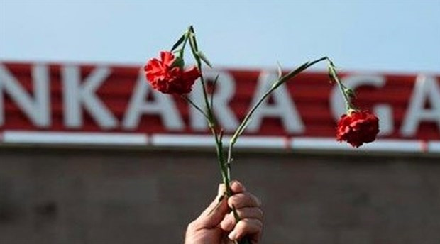

10 Ekim Emek, [Demokrasi](https://www.birgun.net/etiket/demokrasi-1593) ve Barış Mitingi’nde yapılan katliamın üzerinden üç yıl geçti. Katliamda yaşamını yitirenler bir gün bile unutulmazken, sorumlular hesap vermeden koltuklarında oturmaya devam ediyor.

[Katliam](https://www.birgun.net/etiket/katliam-1419) sonrasında geçen üç yılın ardından toplumsal muhalefet bir kez daha, katliam siyaseti ile iktidarını devam ettirmeye çalışan AKP-Saray iktidarına karşı; katliamda yaşamını yitirenlerin emek, demokrasi ve barış mücadelesini sürdürmek, [adalet](https://www.birgun.net/etiket/adalet-1552) talebi ile sorumlulardan hesap sormak için sokağa çıkıyor.

[**Bianet**](http://m.bianet.org/bianet/toplum/168240-ankara-da-hayatini-kaybedenlerin-hikayeleri), 'Barış' demek için gittikleri meydanda yitirdiklerimizin yaşam öykülerini derledi.

**Abdullah Erol**

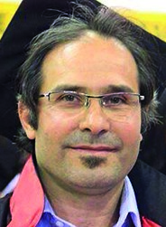

Abdullah Erol [HDP](https://www.birgun.net/etiket/hdp-96) Giresun Milletvekili Adayıydı. İnsan Hakları Derneği (İHD), GÖÇ-DER, ÇEV-GÖN, KURDİ-DER ve Uluslararası [Af Örgütü](https://www.birgun.net/etiket/af-orgutu-1645) [Diyarbakır](https://www.birgun.net/etiket/diyarbakir-367) grubu üyeliği gibi değişik demokratik kitle örgütü ve kurumlarda çalışmalar yürüttü.

44 yaşındaki Erol evliydi ve iki çocuğu vardı. Cenazesi 12 Ekim’de Diyarbakır Teniköy’de uğurlandı.

**Abdülbari Şenci**

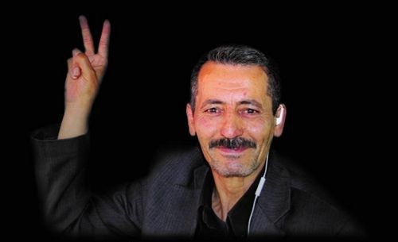

Abdülbari Şenci HDP Şişli ilçe örgütü üyesiydi. Yedi çocuğu vardı. Maçka parkında gece bekçiliği yapıyordu. Cenazesi 14 Ekim’de Van’a gönderildi. Doğum yeri Siirt’in Pervari ilçesi Çat köyünde defnedildi.

**Abdülkadir Uyan**

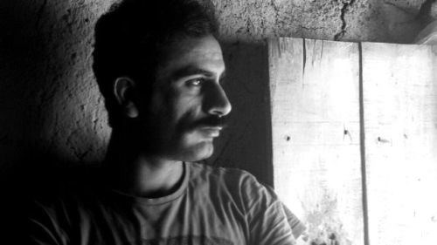

26 yaşındaki Bingöllü Abdulkadir Uyan, 2013 yılında [İstanbul](https://www.birgun.net/etiket/istanbul-9) Üniversitesi Elektrik Elektronik Mühendisliği bölümünden mezun oldu. Ağabeyi ile Bingöl’de mühendislik bürosu açtı. Patlamadan bir gün önce İstanbul Üniversitesi Elektrik Elektronik Mühendisliği bölümüne yüksek lisans başvurusu yaptı. HDP’de aktif olarak faaliyet yürütüyordu.

11 Ekim’de Bingöl’ün Solhan ilçesine bağlı Mutluca köyüne defnedildi.

**Adil Gür**

Adil Gür, EMEP Dersim üyesiydi. 12 Ekim’de EMEP’li Mesut Mak ve Adil Gür için Dersim’de düzenlenen cenaze törenine binlerce kişi katıldı.

Ahmed el-Haldi (Alkhaldi)

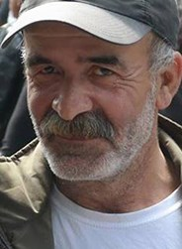

Filistinli Ahmed el-Haldi (27) Hatay Halkevi ile birlikte mitinge katılmıştı. Yaşam Hakkı Meclisleri üyesiydi. Antakya’da yaşayan el-Haldi İngilizce ve Arapça dersler veriyor, Halkevleri Ahmet Atakan Kütüphanesi’nde de gönüllü öğretmenlik yaparak Arapça öğretiyordu.

Dünya Al-Vatan sitesinde yayımlanan habere göre, Ahmed’in 63 yaşındaki babası Mahmud, “Ahmed beni en son bayramda aradı, bayramlaştık. Kardeşlerine bayram harçlığı göndermişti. Dönmek için hala fırsat kolluyordu. Çünkü burada nişanlanacaktı” diye konuştu.

Ahmed’in ölümünden sonra Filistin Halk Kurtuluş Cephesi bir açıklama yayımlayarak saldırıyı kınadı, “Ahmet’in bu yürüyüşte şehit düşmesi, emperyalizm, siyonizm ve bölgenin gerici güçlerine karşı verilen mücadelenin hepimizin ortak mücadelesi olduğunu gösteriyor” dedi.

Filistin için İsrail’e Boykot Girişimi (BDS Türkiye) de bir açıklama yayımlayarak başta Ankara’da bulunanlar olmak üzere Türkiyeli ve Filistinlileri cenaze törenine katılmaya, Ahmed’e sahip çıkmaya çağırdı: “Kısa hayatını Siyonist işgale, tekfirci/cihadçı oluşumlara ve haksız savaşlara karşı siyasi mücadeleyle geçiren, son nefesini ise 10 Ekim günü Ankara’da “barış” talebini yükseltirken veren Ahmed el-Haldi yoldaş, tüm halkların şehididir.”

Türkiye’ye ambargo nedeniyle gelemeyen Ahmed’in ailesi, oğullarının cenazesini Gazze’ye götürmek ve orada defnetmek istiyor. Ailenin Türkiye’ye anında gelmesi de mümkün değil, çünkü Türkiye Filistinlilere vize uyguluyor.

İşgalci İsrail’in Filistin halkına yönelik saldırısı ve Mısır’daki Refah Sınır Kapısı’nın Gazze, Batı Şeria ve Kudüs’te yaşanan çatışmalar nedeniyle kapatılmasından ötürü Ahmed’in cenaze işlemleri bir süre bekletildi.

11 Ekim’de, Ankara’daki Filistin Büyükelçiği’yle temas kurulmasıyla Ahmed’in cenaze işlemlerine başlandı. Cenazenin Mısır üzerinden götürülmesi için yazışmalar yapıldı. 16 Ekim’de Ahmed’in cenazesi Adli Tıp’tan uğurlandı.

**Ahmet Katurlu**

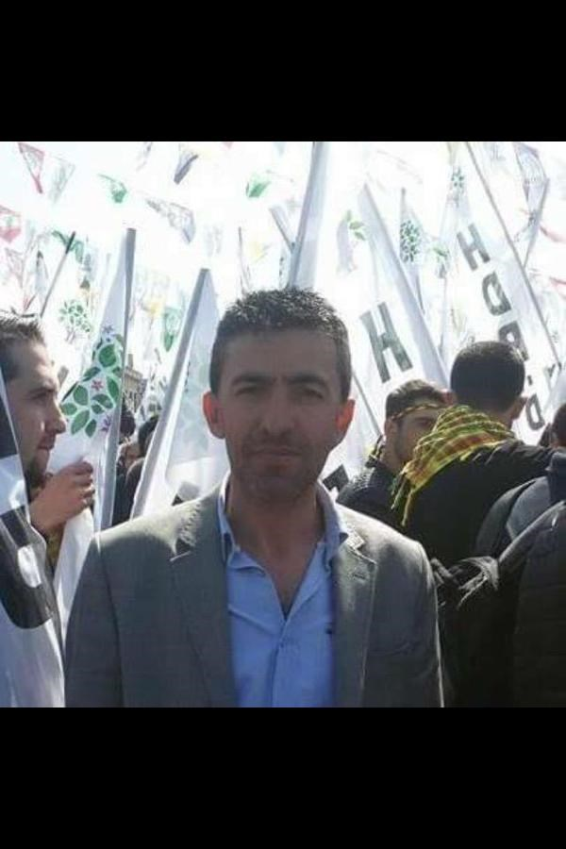

HDP Üsküdar İlçe Örgütü üyesiydi. Cenazesi Ankara’da hayatını kaybeden diğer HDP Üsküdar ilçe örgütü üyeleri ile birlikte 12 Ekim’de İstanbul’da Yavuz Selim Camisi’ndeki törenle uğurlandı.

**Ali Deniz Uzatmaz**

19 yaşındaki Ali Deniz Uzatmaz, bu yıl Mersin Üniversitesi Elektrik Bölümü’ne başlamıştı. Antep Emek Gençliği Yöneticisiydi.

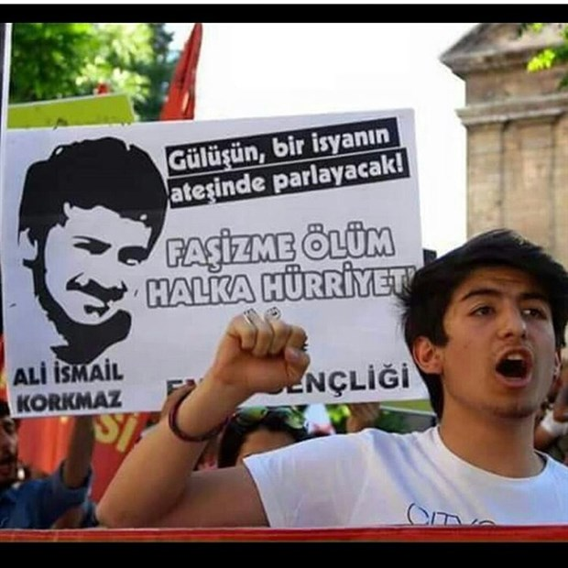

11 Ekim’de Maraş’ın Narlı İlçesinde Cem Evi’nde yapılan cenaze töreniyle uğurlandı.

Uzatmaz’ın Gezi direnişinde öldürülen Ali İsmail Korkmaz’ın pankartını taşıdığı fotoğraflara, arkadaşlarının onun için taşıdığı fotoğraflar eklendi.

**Ali Kitapçı**

Devlet Demiryolları Bilgi İşlem Servisinde görevli 57 yaşındaki Ali Kitapçı, Birleşik Taşımacılık Çalışanları Sendikası (BTS) Ankara Şube Sekreteriydi. Ankara Karşıyaka Mezarlık Camiinde son yolculuğuna uğurlayan sevenleri, Kitapçı’nın BTS flamasının konulduğu, kara bayrağa sarılı tabutuna karanfil bıraktı.

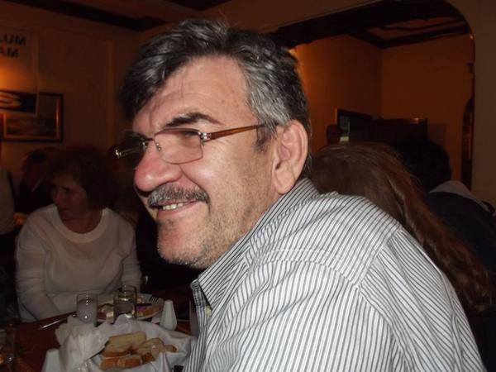

Anarşi İnisiyatifi, Kitapçı’nın ardından “Ali, Ali. Sendikacı Ali, Ali Kitapçı, Ali abi, anarşist Ali, her anarşist gibi kara ali. Başkalarınınkinde nasıldı bilmem ama, bizim hayatımızda çok değerli ve önemli bir yeri vardı. Türkiye anarşist hareketinin ilk sendikacısı dersem herhalde yalan olmaz. Grevlerde lokomotifleri deviren, kapıları zincirleyen, rayları kapatan dava adamı. neşe kaynağımızdın be, kim anlatsın şimdi bize İngiltere kömür madenlerindeki anarko sendikalist mücadele hikayelerini” mesajını paylaştı.

Cenaze töreninde Ali Kitapçı’nın eşi Emel Kitapçı, “Biz dedik ki bu ülkeye barış gelsin, bu ülkenin yoksulu, emekçisi, Kürt’ü, Türk’ü, Laz’ı, Çerkez’i, kadını, erkeği için barış gelsin dedik. Biz ‘barış’ dedik, onlar ‘ölüm’ dedi. Biz katilin kim olduğunu biliyoruz. Ama biz dimdik ayaktayız. Biz vicdanımızla, ahlakımızla ayaktayız, mücadelemiz devam edecek. Bizi bir kez öldürürler ama bin kez doğururlar. Arkadan vuran bu kahpe sürüye karşı bu ülkeye barış, özgürlük gelecek. Yoldaşım, bin kez selamlıyorum seni, bin kez selamlıyorum seni, binlerce kez selamlıyorum… Sana yakışan bir tek bu ölüm, sen yakıştığı gibi öldün, o kahpelere inat.” diye konuştu.

Demiryolu işçisi Ali Kitapçı 12 Ekim’de Ankara Garı önünde yapılan anmanın ardından Ankara Karşıyaka mezarlığında defnedildi.

**Ata Önder Atabay**

Ata Önder Atabay Eğitim-Sen üyesi bir öğretmendi, Beleştepe Taraftar Grubu üyesiydi. Ataması yapılmayan öğretmenler mücadelesi içinde aktif yer aldı.

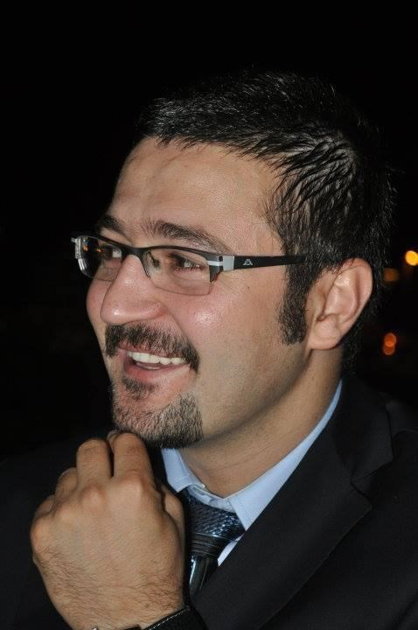

Katliamda ağır yaralanan Atabay, 16 Ekim’de verdiği yaşam mücadelesini yitirdi. Eğitim Sen Twitter’da yaptığı paylaşımda “10 Ekim’de ağır yaralanan öğretmen arkadaşımız Ata Önder Atabay’ı bu sabah tedavi gördüğü hastanede kaybettik! Acımız daha da büyüdü…” dedi.

Beleştepe Taraftar Grubu cenazesini almak üzere çağrı yaptı.

Atabay, bir zamanlar twitter hesabından şu sözleri paylaşmıştı: “Öldürmeyi pek güzel bilen devlet, neden yaşatmayı bilmiyor?”

**Aycan Kaya**

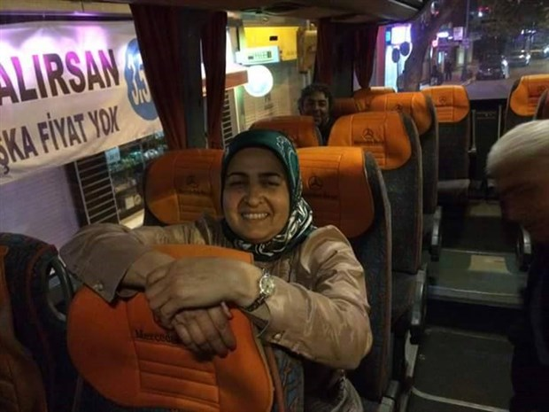

Aycan Kaya HDP İstanbul Üsküdar İlçe Eş Başkanıydı. 42 yaşındaki Kaya dört çocuğu vardı. Cenazesi 11 Ekim’de Batman’da defnedildi.

**Ayşe Deniz**

Ayşe Deniz, HDP Karşıyaka İlçe Yönetim Kurulu üyesi ve mali müşavirdi.

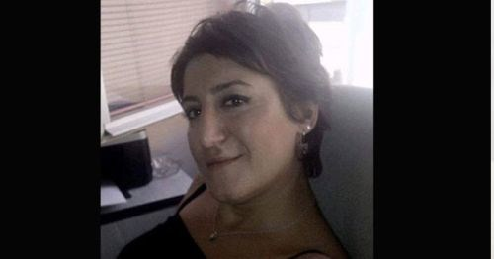

Berna Koç ve Ayşe Deniz için İzmir’de 12 Ekim’e binlerce kişinin katıldığı düzenlenen yürüyüş ve törenle İzmir hafızalardan silinmeyecek büyük bir dayanışmaya sahne oldu.Deniz ve Koç’un tabutlarını kadın yoldaşları omuzlarken onlara “Size sözümüz barış olacak” dedi.

Cenazesi Berna Koç’la birlikte Doğançay Mezarlığına kadınlar tarafından defnedildi.

**Azize Onat**

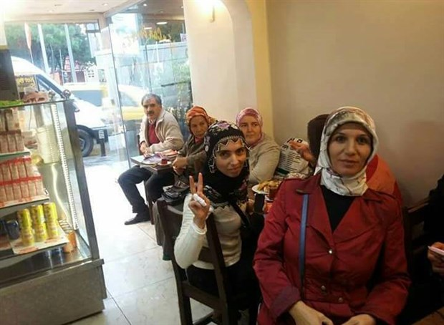

Azize Onat, HDP Üsküdar İlçe Örgütü üyesiydi. Azize Onat’ın cenazesi 12 Ekim’de tabutu kadınların omuzlarında taşınarak Ümraniye’de defnedildi.

**Başak Sidar Çevik**

Başak Sidar Çevik Atılım Üniversitesi İnşaat Fakültesi son sınıf öğrencisiydi. Halası Nilgün Çevik 41 yaşındaydı ve üç çocuğu vardı.

Nilgün Çevik ağabeyi İzzettin Çevik ve eşi Hatice Çevik ile Urfa’dan Ankara’ya mitinge gelmişti. Başak Sidar Çevik de ailesiyle miting alanında buluştu. Nilgün Çevik ile Başak Sidar Çevik hayatını kaybetti.

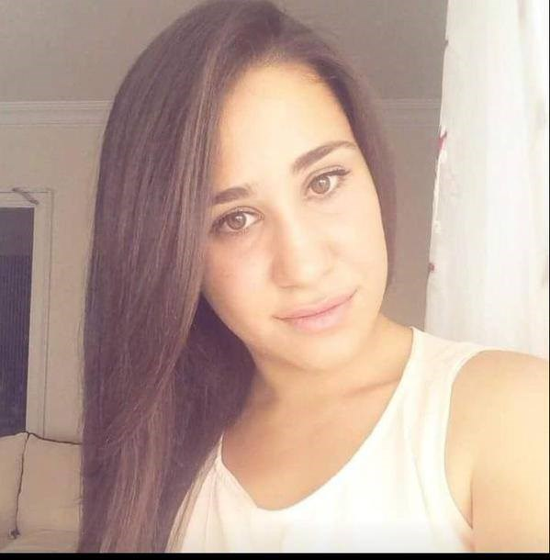

Patlama sonrası Başak Sidar Çelik’in anne ve babasının fotoğrafı katliamın fotoğrafı olarak manşetlerde yer aldı.

Cenazeleri Suruç’a gönderilirken Baba İzzettin Çevik, Hürriyet’e verdiği demeçte “Kızım Atılım Üniversitesi 4. sınıfta okuyordu. Buluşma noktasında beklerken kızım yanımıza geldi. Sonra alana girdik. Birilerine güveniyorduk. Barış diyorduk, başka bir şey demiyorduk. Sadece barış… Onlar da Ankara’nın göbeğinde bizlere bunları yaptılar. Acımız çok büyük. Tek istediğim şey şimdi canlarımızı toprağa vermek. Eşim şu an hastanede tedavi altında, başka bir şey söylemek istemiyorum” dedi.

Nilgün Çevik’in ağabeyi Erdal Çevik, Milliyet’e verdiği demeçte “21 yaşındaki yeğenim üniversite okuyordu. 41 yaşındaki 3 çocuk annesi kızkardeşim kanseri yenmişti ama bombaya yenildi” dedi.

**Bedriye Batur**

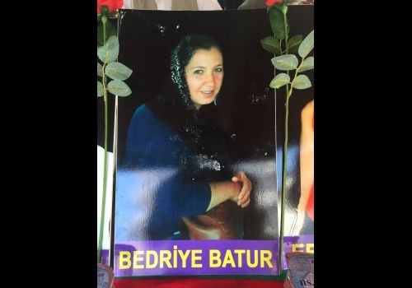

Bedriye Batur’un üç çocuğu vardı. Fatma Batur’un yeğeniydi. Cenazesi 15 Ekim’de Fatma Batur ve Hasan Baykara ile birlikte Alanya’da defnedildi.

**Berna Koç**

Berna Koç İzmir Halkevi üyesiydi. Suruç Katliamı’ndan sonra örgütlü mücadele içinde yer almıştı. Bir yandan temizlik işçisi olarak çalışıp, bir yandan da üniversite sınavına hazırlanıyordu. Koç, Celal Bayar Üniversitesi Harita ve Kadastro bölümünü kazanmıştı. 2004 yılında sendikacılar, KaosGL’nin LGBTİ işçi ve memurların katılımıyla düzenlediği Gey-Lezbiyen İşçi Buluşması’nda da yer almıştı.

Koç, ailesini bebekken yitirirken evlatlık olarak verildiği ailesini daha sonra kaybetti. Bunun üzerine yetiştirme yurduna gönderildi.

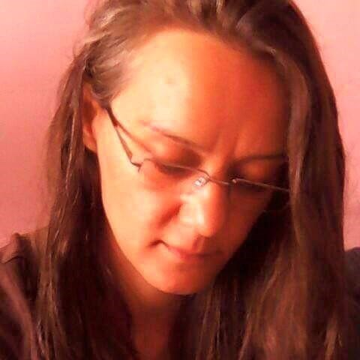

Berna Koç ve Ayşe Deniz için 12 Ekim’de İzmir’de düzenlenen, binlerce kişinin katıldığı yürüyüş ve tören İzmir hafızalardan silinmeyecek büyük bir dayanışmaya sahne oldu.

Yapılan törende Kadınlar, “Berna Koç’u yıldızlara uğurluyoruz. Sana söz barışı getireceğiz” dedi.

Berna Koç’un cenazesi binlerce kadın yoldaşının omuzunda taşınırken kadınlar “Size söz barışı getireceğiz” diye haykırdı.

Berna Koç ve Ayşe Deniz’in cenazeleri İzmir Doğançay Mezarlığı’nda yanyana toprağa verildi.

**Bilgen Parlak**

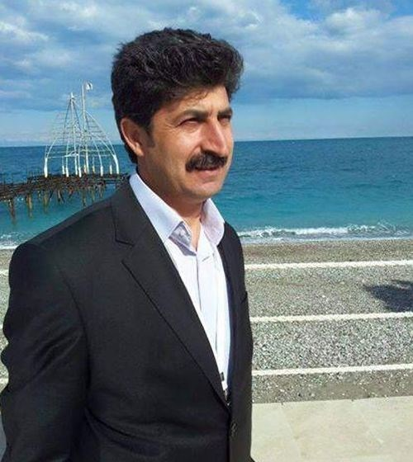

45 yaşındaki Bilgen Parlak, Ankara tren garında çalışan bir makinistti. Birleşik Taşımacılık Sendikası (BTS) üyesi olan Parlak’ın o gün izinli olduğu ve mitinge katıldığı öğrenildi.

İki çocuğu olan Parlak’ın cenazesi, 11 Ekim’de memleketi Kâhta’da toprağa verildi.

**Binali Korkmaz**

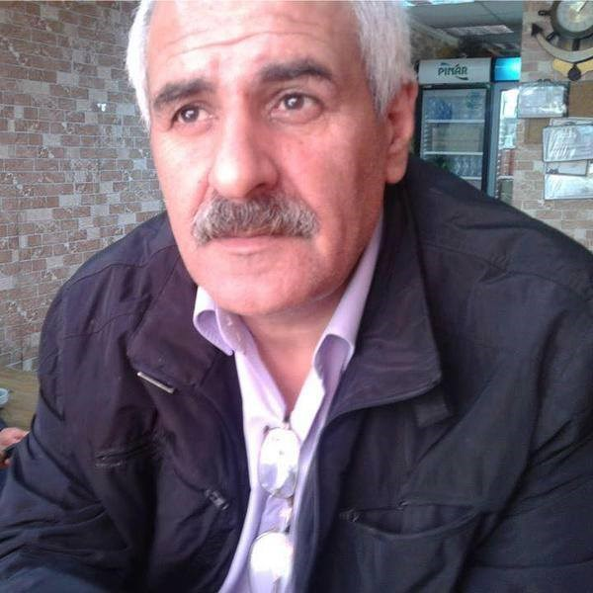

İSKİ emeklisi Binali Korkmaz HDP Avcılar ilçe yöneticisiydı. İki çocuğu vardı, çocuklarından Rojda Korkmaz DİHA Çukurova Büro Haber Şefi.

12 Ekim’de İstanbul Küçükçekmece’de düzenlenen törenin ardından Kanarya Mezarlığı’nda sloganlarla defnedildi.

**Canberk Bakış**

Adnan Menderes Üniversitesi öğrencisi ve Emek Gençliği Üyesi Canberk Bakış da Ankara’da hayatını kaybetti. CHP Gençlik Kolları Canberk’in aynı zamanda kendi üyeleri olduğunu açıkladı.

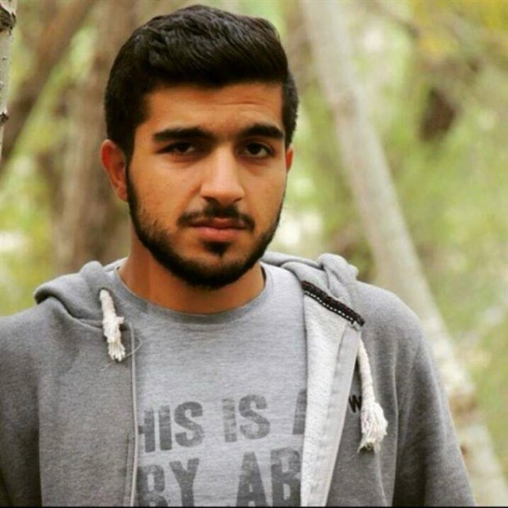

Nazilli İktisadi ve İdari Bilimler Fakültesi öğrencisi olan Bakış, 11 Ekim’de Malatya’da uğurlandı.

Üniversite resmi sitesinde rektör Prof. Dr. Cavit Bircan imzasıyla taziye mesajı yayımlandı.

**Cemal Avşar**

Cemal Avşar HDP Üsküdar İlçe Örgütü üyesiydi.

12 Ekim’de İstanbul’da Ümraniye Yavuz Selim Camii’nde Vahdettin Özgan, Selim Örs, Azize Onat ve Ahmet Katurlu ile birlikte gerçekleşen cenaze töreniyle uğurlandı.

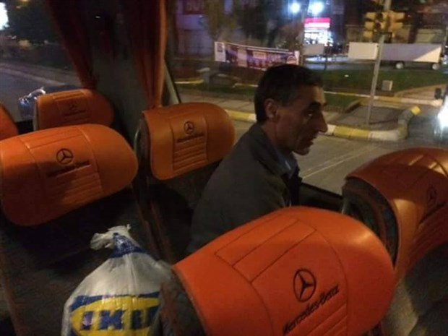

Ender Öndeş, Özgür Gündem’de yayımlanan “Ortalamanın ahlaksızlığı ve Üsküdarlı Cemal Abi” başlıklı yazısında şöyle dedi:

“Üsküdar’dan Cemal Abi vardı, bilir misiniz? Sessiz, sakin bir adam… HDP binasını açıp kapar, çay demler, gelenleri güleç yüzüyle karşılar. Daha geçen gün dolmuşta yanımıza oturmuştu. Ben önce çıkaramadım, kızım eğilip kulağına (yasal bir partinin adını fısıltıyla söylemeyi öğrenmiş bir çocuk olarak) ‘Siz HDP’den değil misiniz?’ diye sormuştu. Sonra, yol boyunca konuştuk. ‘Çok saldırıyorlar bize’ demişti, ‘ama yine kazanacağız.’

“Cemal abi şimdi yok. O alçak gönüllü, sakin adamdan geriye, Ankara otobüsünde çekilmiş bir fotoğraf kaldı.”

**Dicle Deli**

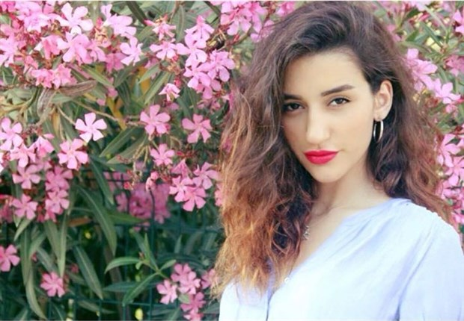

Dicle Deli 17 yaşında bir lise öğrencisiydi. Bakırköy Belediyesi’nde zabıta memuru olan babası, patlama öncesini şöyle anlattı: “Kızımla yaşamış olduğumuz bir olaydan dolayı aramız biraz limoniydi. Bu yüzden benim yanıma geldi ve kızım bana ‘baba seni seviyorum’ dedi. Bende kızıma ‘seni seviyorum kızım’ dedim. Daha sonra kızımı bağrıma basmıştım ve bir daha basmak nasip olmadı.” Deli’nin cenazesi 12 Ekim’de Silivrikapı Mezarlığı’nda defnedildi.

**Dilan Sarıkaya**

22 yaşındaki Dilan Sarıkaya Çukurova Üniversitesi arkeoloji Bölümü öğrencisiydi. EMEP üyesiydi. Cenazesi Adana’da yüzbinlerce kişi tarafından karşılandı.

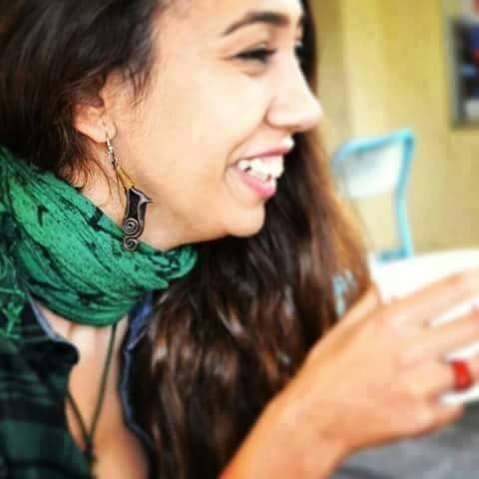

Dilan Sarıkaya’nın babası İzzet Sarıkaya, “Ben yoldaşımı ona öğrettiğim ilk sloganla göndermek istiyorum. Faşizme ölüm, halka hürriyet. Yoldaşım yoldaşlarımıza selam söyle” diye konuştu. Teyzesi Yıldız Erdoğan, Dilan’ı şöyle anlattı: “Kalbinde asla kötülük taşımıyordu. O çocuk oraya silahla gitmedi, yüreğinde sevgi ile gitti. Dilan’la hayallerimiz vardı. Hayallerimizi mahvettiler, bitirdiler. Kalbinde sadece sevgi, barış, umut vardı, hayalleri vardı o çocuğumun. Hayallerimizi bizden aldılar. Bir çocuğu öldürdüler, 100 kişiyi yaktılar, yaktılar bizi.”

Cenazesi 12 Ekim’de Adana’da defnedilidi.

**Dilaver Karharman**

Dilaver Karharman HDP Karaman İl Başkan Yardımcısı’ydı.

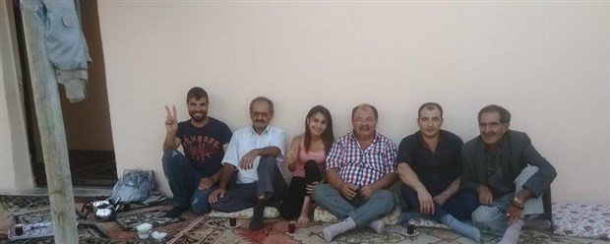

Karharman, 61 yaşındaydı ve beş çocuğu vardı. Karharman’ın cenazesi, KESK’e bağlı Birleşik Taşımacılık Sendikası (BTS) üyesi TCDD çalışanı Nevzat Sayan ile birlikte memleketleri Karaman’a uğurlandı. Karharman’ın cenazesi 12 Ekim’de Şehir Mezarlığı’nda toprağa verildi.

**Ebru Mavi**

20 yaşındaki Ebru Mavi Ankara Üniversitesi Kimya Bölümü 2. Sınıf öğrencisiydi. Barış Mitingi’ne katılan Ebru Mavi, alana barış için gitti. Miting alanında Mavi’nin Alanya’dan gelen dayısı HDP İlçe Eş Başkanı İsmail İşli’de bulunuyordu.

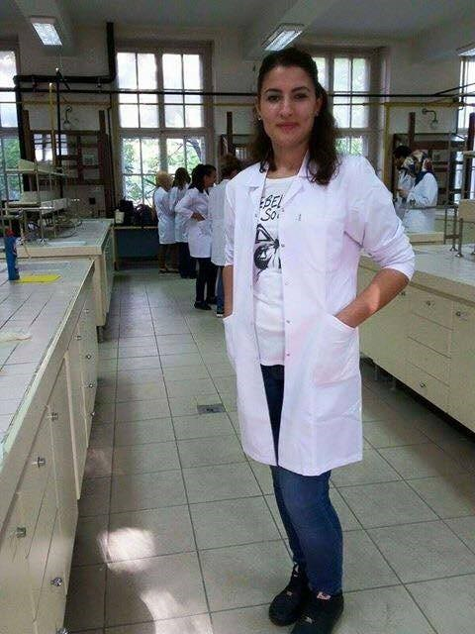

Ebru Mavi’nin cenazesi 13 Ekim’de Elbistan’da uğurlandı.

**Elif Kanlıoğlu**

20 yaşındaki Elif Kanlıoğlu Aydın’dan mitinge gidenler arasındaydı. Mersin Üniversitesi Yabancı Dil Yüksekokulu 2. sınıf öğrencisiydi. EMEP’liydi. Cenazesi Artvin’in Arhavi İlçesi’nden uğurlandı.

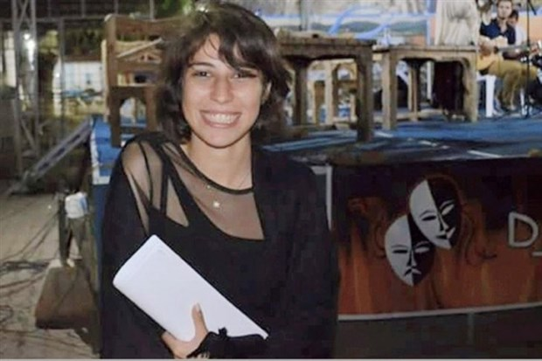

Cenazede konuşan babası Emek Partisi (EMEP) Aydın il yöneticisi Ümit Kanlıoğlu “Benim kızım barış olsun, kimse ölmesin diye oradaydı. Benim kızım Laz’dı. Onun yanında Kürtler öldü, Çerkezler öldü, Türkler öldü, çocuklar ve barış isteyen insanlar öldü. Yeter, artık yeter diyoruz. Ses artık duyulsun. Sesi duyan duysun, duymayan cezasını bulsun” dedi.

**Emin Aydemir**

Manisalı Emin Aydemir inşaat işçisiydi. 48 yaşındaki Aydemir evli ve beş çocuğu vardı. Aydemir yine katliamda yaşamını yitiren akrabası Resul Yanar ile birlikte 11 Ekim’de Manisa Saruhanlı’da toprağa verildi.

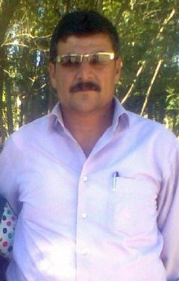

Emin Aydemir’in Manisa L Tipi Cezaevi’nde tutulan kardeşi Salih Aydemir, savcılık izni ile törene katıldı. Kardeş Salih Aydemir, cami çıkışında yaptığı konuşmasında din ve İslamiyet adına bir vahşet uygulandığını belirterek, katilleri ve azmettiricileri tanıdıklarını hesabını soracaklarını kaydetti. Kılınan cenaze namazının ardından omuzlara alınan tabutlar, köy mezarlığına getirildi. “Katil Erdoğan”, “Katil IŞİD işbirlikçi AKP” sloganları eşliğinde cenazeleri mezarlığa getiren halk, saygı duruşunda bulundu.

**Emine Ercan**

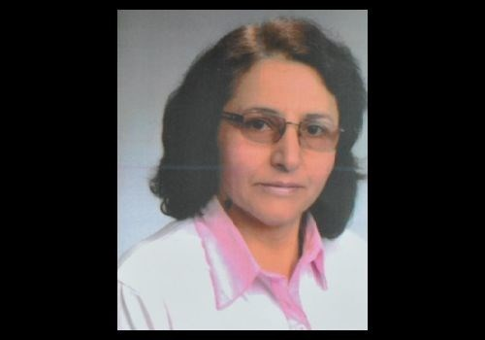

Emine Ercan 55 yaşındaydı. EMEP üyesiydi. İki çocuğu vardı. Cenazesi 12 Ekim’de Çorum Hacı Bektaş Cemevi’nden kadınların omuzlarında uğurlandı, Büyük Divan Köyü’nde toprağa verildi.

Cenazede konuşan eşi Cuma Ercan, “Eşim barış için oraya gitmişti. Ölümler dursun diye Ankara’ya gitmişti. Ama eşim barış için orada öldü” dedi.

**Ercan Adsız**

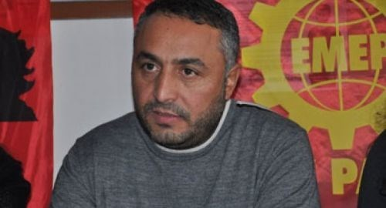

Emek Partisi Çanakkale İl Başkanı. Mitinge Eğitim-Sen Çanakkale şube yöneticisi öğretmen eşi Yasemin Adsız ile birlikte katılmıştı. 42 yaşında, bir kız ve bir erkek çocuğu olan Adsız uzun yıllar yaşadığı Tekirdağ Çorlu’da 11 Ekim’de son yolculuğuna uğurlandı.

**Eren Akın**

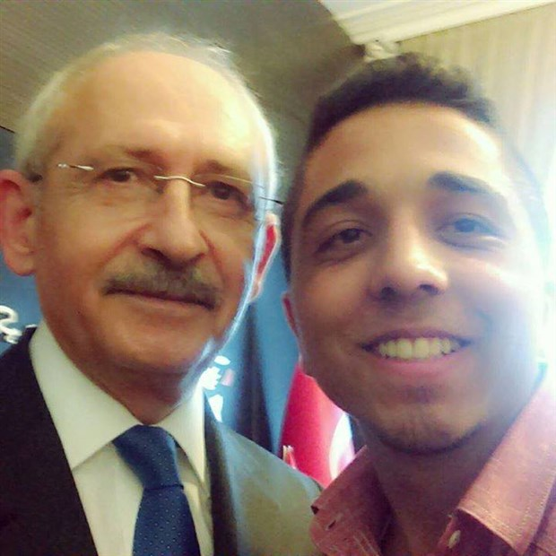

19 yaşındaki Eren Akın CHP Malatya Gençlik Kolları üyesiydi. Cenazesi 11 Ekim’de Malatya Şehir Mezarlığı’nda düzenlenen tören ile son yolculuğuna uğurlandı.

**Erhan Avcı**

Adana’dan mitinge katılan Erhan Avcı hurdacıydı. Cenazesi 12 Ekim’de Adana’da Küçükoba Mezarlığı’nda defnedildi.

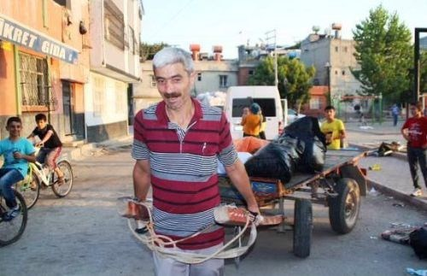

Avcı’nın cenazesi Uğur Mumcu Meydanı’nda düzenlenen törenle yine katliamda yaşamını yitiren Dilan Sarıkaya ile birlikte uğurlandı. Törene, Adana’da annesi Kamile Dora’nın kucağında oturduğu sırada nereden geldiği belli olmayan kurşunun isabet etmesi sonucu hayatını kaybeden 3.5 yaşındaki Tevriz Dora’nın cenazesi de getirildi.

**Erol Ekici**

38 yaşındaki Erol Ekici İstanbul’da inşaat işçisi ve İnşaat İşçileri Sendikası üyesiydi.

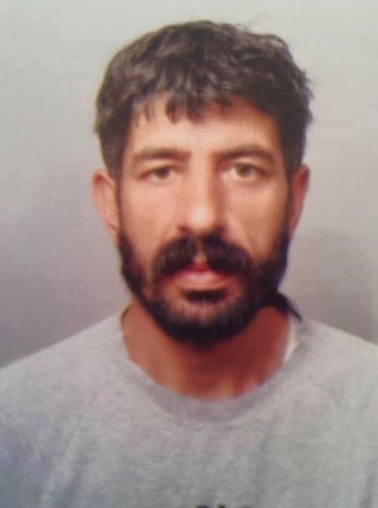

Cenazesi 12 Ekim’de Erzincan’ın Beşsaray köyünde uğurlandı.

Ekici için 90’lı yıllarda eğitim gördüğü Yıldız Teknik Üniversitesi Merkez Kampüsü’nde dönem arkadaşları anma düzenledi. 14 Ekim’deki anmada Erol Ekici’nin hayatının her döneminde ezilenlerin, hor görülenlerin yanında saf tutan bir insan olduğu belirtilerek, bu katliamların barış ve özgürlük mücadelesini durduramayacağı vurgulandı.

Erol Ekici’nin Erzincan’daki mezarından getirilen toprak, 21 Temmuz 2012 günü öldürülen Yıldız Teknik Üniversitesi öğrencisi Hasan Selim Gönen adına üniversite orta bahçesine dikilen fidanın dibine döküldü.

**Fatma Batur**

Fatma Batur, HDP Alanya İlçe Teşkilatı Eşbaşkanı’ydı. İki çocuğu vardı.

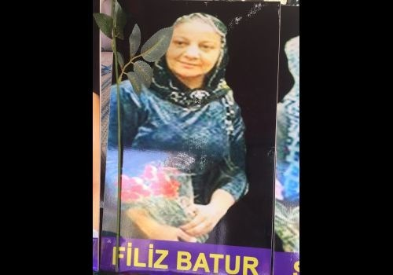

Fatma Batur’a Filiz diye hitap ediyorlardı.

Cenazesi 15 Ekim’de Bedriye Batur ve Hasan Baykara ile birlikte Alanya’da defnedildi.

Fatma Batur ve yeğeni Bedriye Batur’dan haber alamayınca Osmaniye’den kalkan ilk otobüsle başkente gelen baba Raşit Ceylan, kızıyla yeğeninin cesedini teşhis etmek için Adli Tıp’a gitti, yaşadıklarını şöyle anlattı: “Fatma öldü’ dediler. Adli Tıp’a geldik. ‘Kızınız burada’ dediler. Morga indirdiler. ‘Kızın mı?’ diye sordular, yüzü yoktu yatan kızın. Ellerine baktım. Fatma’nın elleri değildi. Şükür bile diyemedim. Her yerde parçalanmış cesetler vardı.”

“Kadınların yüzleri yok” diyen baba Ceylan “Biz nasıl evimize döneceğiz?” diye çaresizlikle sordu.

**Fatma Esen**

45 yaşında Fatma Esen, HDP üyesiydi. İki çocuğu vardı.

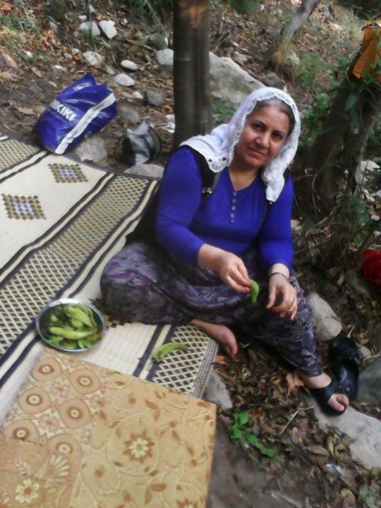

Cenazesi 12 Ekim’de İstanbul Fatih Kadınlar Pazarı’nda yapılan anmanın ardından Gazi Cemevi’ne getirildi. Cenaze töreni için binlerce kişi toplandı. Cemevinde yapılan törenin ardından yürüyüşle Gazi Mezarlığı’na götürülen Fatma Esen’in tabutu kadınların omuzunda taşındı. Gazi mezarlığında yapılan törenle Fatma Esen sonsuzluğa uğurlandı. Fatma Esen’in kayınvalidesi 75 yaşındaki Perihan Esen, zafer işareti yaparak Türkçe ve Kürtçe “Artık yeter” diye haykırarak katliama tepki gösterdi.

**Fatma Karakurt**

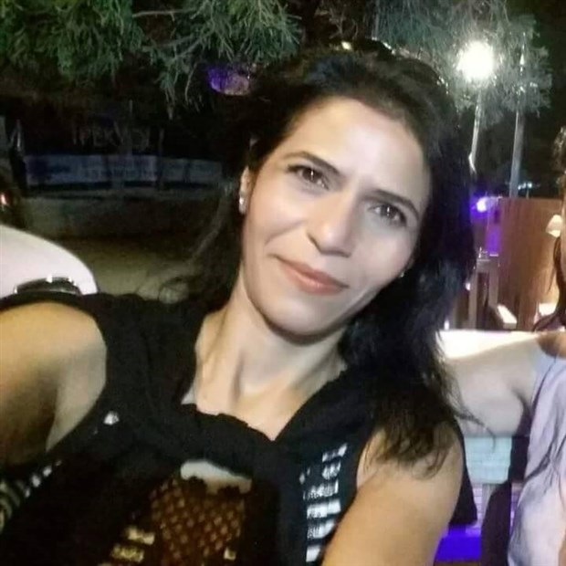

Fatma Karakurt (43) HDP Üsküdar İlçe Başkanlığı’nda görevliydi.

Karabulut’un cenazesi 11 Ekim’de memleketi Konya’nın Cihanbeyli İlçesi’ne bağlı Kırkışla’da defnedildi.

**Fevzi Sert**

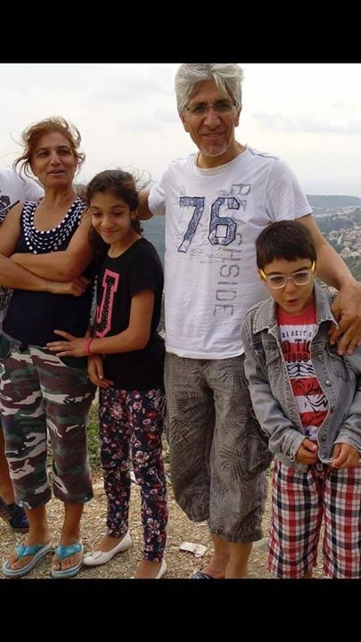

45 yaşındaki Fevzi Sert, Hatay’ın İskenderun ilçesinde TCDD İskenderun Müdürlüğü Atölye Amirliği teknisyeni ve BTS İskenderun Şube Sekreteriydi. Sert evliydi ve üç çocuğu vardı.

Cenazesi, 11 Ekim’de Adana’nın Kozan ilçesinde toprağa verildi.

**Feyyat Deniz**

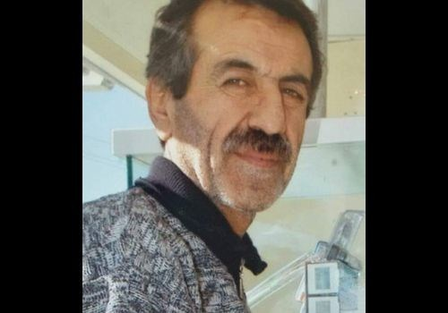

HDP’li Feyyat Deniz’in Cenazesi 12 Ekim’de Diyarbakır’da gerçekleşti. Cenazede konuşan kardeşi Seyitxan Deniz “Ağabeyimi vasiyeti üzerine babamın yanına gömüyoruz. Onun son vasiyetini yerine getirdik. Bize bu katliamı yaşatanları asla unutmayacağız” dedi.

**Gazi Güray**

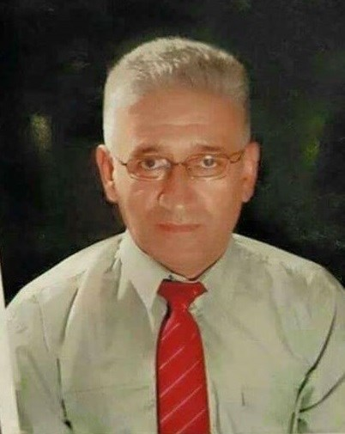

Emekli işçi Gazi Güray’ın üç çocuğu vardı. Miting için Mersin’den Ankara’ya giden Alevi dernekleri grubu arasındaydı. 12 Ekim’de memleketi Dersim’in Mazgirt ilçesinde uğurlandı.

**Gökhan Akman**

21 yaşındaki Gökhan Akman Uşak Üniversitesi Makine Mühendisliği bölümü 4. sınıf öğrencisi ve EMEP Uşak gençlik örgütü üyesiydi.

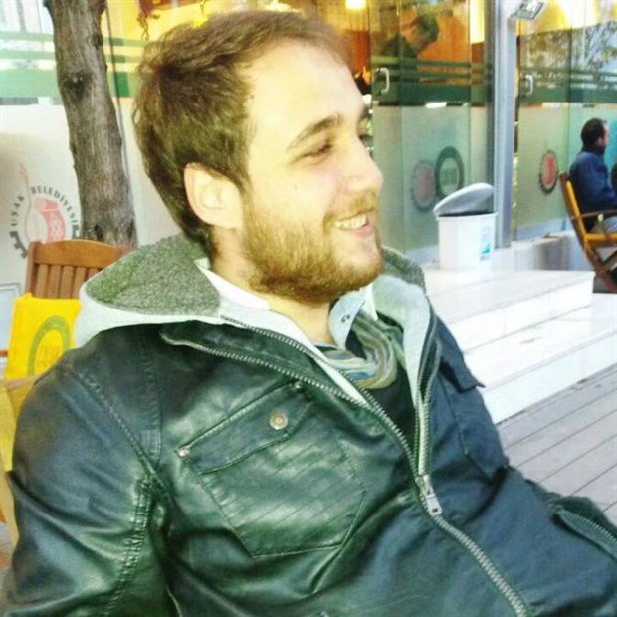

Uşak Üniversitesi internet sitesinde Rektör Prof. Dr. Sait Çelik imzasıyla Akman için başsağlığı mesajı yayınlandı.

Cenazesi 11 Ekim’de Denizli’nin Çameli ilçesi Kızılyaka Mahallesi’nde defnedildi.

Akman’ın Uşak’tan gelen üniversite arkadaşları ile Denizli’den gelen lise arkadaşlarının önünü kesen asker, kimlik kontrolü yaptı. Ardından gençlerin cenaze törenine katılmasını engelledi.

**Gökhan Gökbönü**

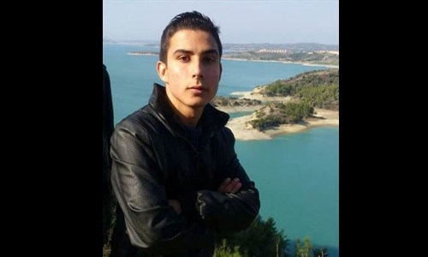

Gökhan Gökbönü (18) EMEP Adana Gençlik Örgütü’ndendi. Gökbönü’nün cenazesi Adana’nın Ceyhan İlçesi’ne getirildi. Aile evinde kısa süre bekletilen Gökhan’ın cenazesi 12 Ekim’de götürüldüğü Yılankale Mahallesi mezarlığında cenaze töreninin ardından sonsuzluğa uğurlandı.

**Gökmen Dalmaç**

38 yaşındaki Gökmen Dalmaç Emek Partisi İstanbul Beyoğlu ilçe yöneticisi ve Devrimci Trabzonsporlular üyesiydi. Bir dönem Eğitim- Sen Trabzon Şube Sekreterliği yapmıştı ve Karadeniz Teknik Üniversitesi Öğrenci İşleri Daire Başkanlığı’nda çalışan Dalmaç, birkaç yıldır İstanbul’da yaşıyordu.

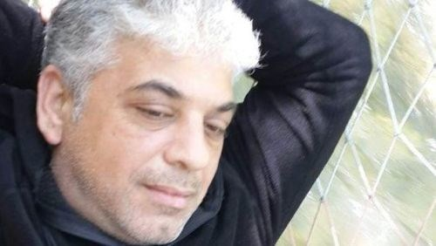

Dalmaç 12 Ekim’de Trabzon’dan son yolculuğuna uğurlandı.

Devrimci Trabzonsporlular yaptığı açıklamada “Barış kazanacak” dedi. Dalmaç’ı büyüten amcasının eşi Günay Semiz de, “Güzel çocuğum, kalk eve gidelim. Ben seni Trabzon’dan böyle mi yolladım?” diyerek ağıtlar yaktı.

**Gözde Aslan**

Gözde Aslan mitinge Malatya’dan katılmıştı. CHP Malatya Gençlik Kolları üyesiydi. 12 Ekim’de Malatya’da düzenlenen cenazede, Malatya Şehir Mezarlığı Camii’nde kılınan cenaze namazına katılan [AKP](https://www.birgun.net/etiket/akp-43)’li Yılmaz burada protesto edildi.

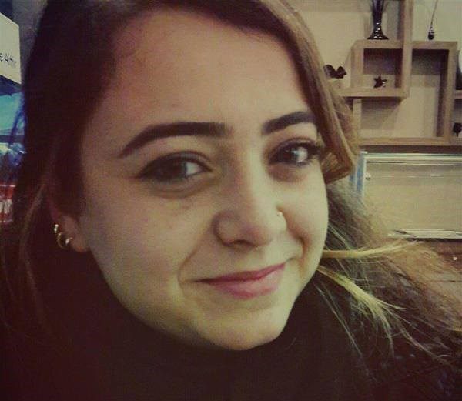

Yılmaz, cenaze namazı için saf tutmak için kalabalığın önüne geçmeye çalıştığı sırada kalabalıktan “Barış şehitleri ölümsüzdür”, “Katil devlet hesap verecek”, “katiller dışarı” sloganları yükseldi. Yılmaz, cenaze namazının kılınmasının ardından protestolar arasında alandan ayrıldı.

**Gülbahar Aydeniz**

Gülbahar Aydeniz, Ankara’daki mitingde hayatını kaybeden CHP gençlik kolları üyesi 11 kişiden biriydi. Aydeniz, Malatya Gençlik Kolları üyesiydi.

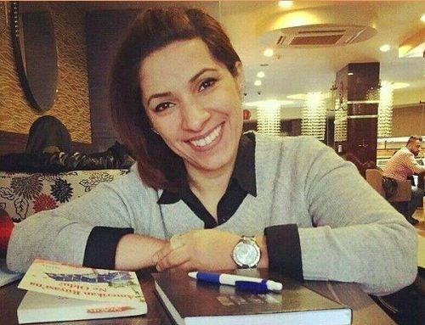

Aydeniz’in cenazesi de 12 Ekim’de Malatya’da Gözde Aslan, Umut Tan, Onur Tan, Sezen Vurmaz, Gülbahar Aydeniz ve Seyhan Yaylagül için yapılan törenle toprağa verildi.

**Gülhan Elmascan**

İlkokul’da rehber öğretmenliği olarak görev yapan 25 yaşındaki Gülhan Karlı Elmascan, bir yıl önce evlendikleri eşi Birleşik Taşımacılık Çalışanları Sendikası (BTS) üyesi TCDD makinisti Yılmaz Elmascan ile birlikte Adana’dan mitinge gelmişti.

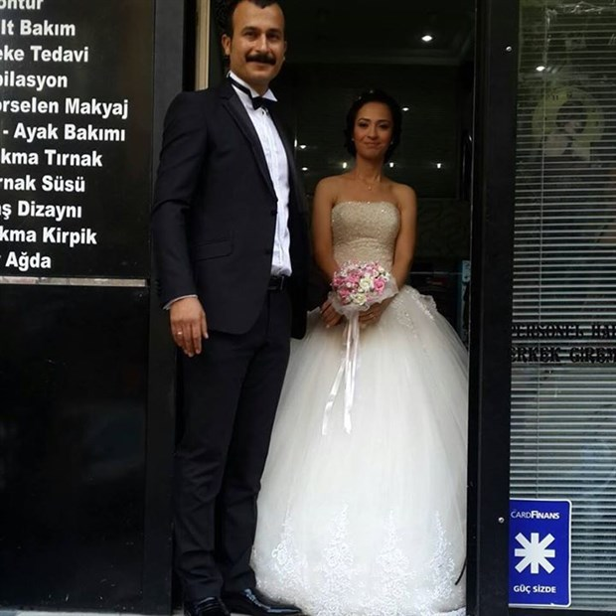

Adana’dan eyleme gidenlerden Birleşik Taşımacılık Çalışanları Sendikası (BTS) üyeleri; Bilgen Parlak, Hacı Kıvrak, Nevzat Sayan, Rıdvan Akgül, Fevzi Sert, Emek Partisi üyeleri Dilan Sarıkaya ve Gökhan Gökbörü, Emek Partisi İl Yönetim Kurulu Üyesi Şebnem Yurtman ile HDP üyesi Mehmet Şah ile birlikte hayatlarını kaybettiler.

Gülhan Elmascan’ın cenazesi 12 Ekim’de Konya’nın Ereğli İlçesi’ne bağlı Zengen Mahallesi’ne getirildiğinde cenaze aracından alınan Elmascan’ın cenazesi meslaktaşı kadınların omuzlarında ailesinin evine getirilip helallik alındıktan sonra tekrar cenaze aracına konup mahalle mezarlığına getirildi. Elmascan’ın cenazesi sloganlarla ve gözyaşları içinde mahalle mezarlığına defnedildi.

**Güney Doğan**

Güney Doğan İstanbul Teknik Üniversitesi (İTÜ) İnşaat Mühendisliği 3. Sınıf öğrencisiydi. Dem-Genç ve HDP İTÜ gençlik koordinasyon üyesiydi.

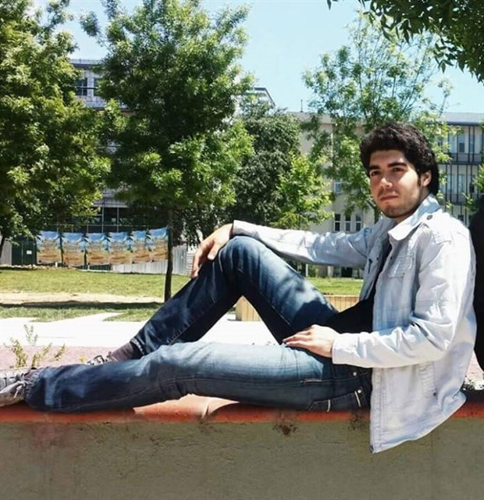

Sarıgazi Taşdelen Mezarlığı’nda 12 Ekim’de toprağa verildi.

Cenaze töreninde tabutun başına gelen baba Mustafa Doğan, “Savaşa karşı, inadına barış. Tayyip’in savaşına karşı inadına barış. Güney’im şehit oldu. Ben oğlumun mücadelesinin arkasındayım” dedi.

İTÜ öğrencileri de arkadaşları Güney’in en sevdiği şiiri okudu. Cenaze törenin ardından Güney’in evinden helallik alınıp yürüyüş koluyla Taşdelen Mezarlığı’nda sonsuzluğa uğurlandı.

**Hacı Kıvrak**

BTS üyesi Hacı Kıvrak 25 yıldır TCDD’de çalışıyordu. İki çocuğu vardı. 45 yaşındaki Kıvrak’ın cenazesi 11 Ekim’de Yozgat’ın Aydıncık ilçesi Üzümlük köyünde toprağa verildi.

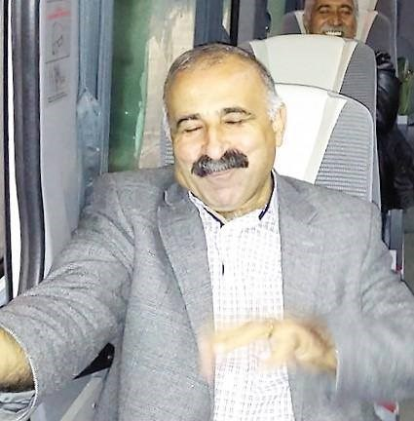

Cenaze töreninde konuşan ağabey İsmail Kıvrak, “Allah bu saldırıyı yapanların belasını versin. Söyleyecek başka bir söz bulamıyorum. Canlı bombayı buraya gönderenler, asıl bu saldırının ardında olanlar bulunsun ve cezası verilsin. Türk’ü, Kürt’ü, Alevi’si, Sünni’si hepimiz kardeşiz. Terör saldırılarıyla kardeşi kardeşe düşürmek istiyorlar” dedi.

**Mehmet Şah Esin**

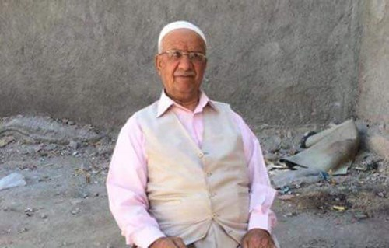

Mehmet Şah Esin HDP üyesiydi. Adana’da 12 Ekim’de uğurlandı.

Esin’in cenazesi, Dilan Sarıkaya ve Erhan Avcı’nın cenazeleri ile birlikte 12 Ekim’de Adana’da Uğur Mumcu (İstasyon) Meydanı’ndan uğurlandı.

**Hakan Dursun Akalın**

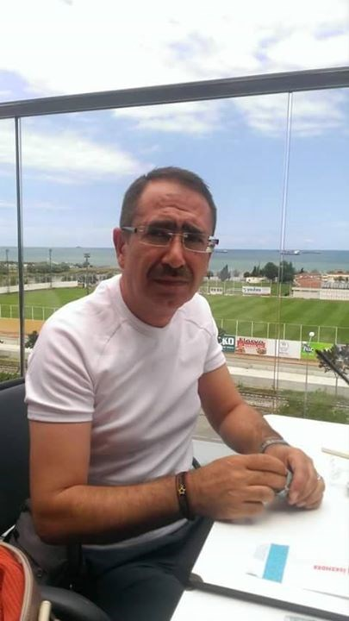

Amasya’da görev yapan felsefe öğretmeni ve EMEP üyesi Hakan Dursun Akalın mitinge gitmeden önce sosyal medyada şu mesajı paylaşmıştı:

“Gel demekle gelmiyor. Umut edip beklemek acizlere göre. Kaçıp saklanacak vakit değil. Sevgi emek ister ya. Emek ve huzur için de emek. Ankara’daymış barşı, alıp gelmek gerek. Ben gidiyorum kalanlara selam olsun. Getirebilirsem barışı kızama sefa olsun…”

Akalın’ın cenazesi 11 Ekim’de Şirvanlı Camii’nde cenaze törenin ardından Tekirdede mezarlığına defnedildi.

**Hasan Baykara**

Hasan Baykara Alanya’da yaşıyordu, mermer ustasıydı. Evliydi ve dört çocuğu vardı.

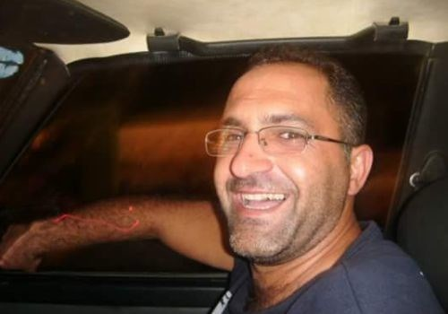

Eşi Bediha Baykara, Adli Tıp önünde DNA eşleşmesini beklediği sırada “Alanya’dan Ankara’ya öğretmenler, sendikadan insanlar bir düğüne gider gibi gittiler. O kadar mutluydu ki tıraş oldu, güzel giyindi. Çünkü barışa gidiyordu o.” diye konuştu.

“Dört çocuğum var. Kızlarımdan biri geçtiğimiz 1 Eylül’de Dünya Barış gününde evlendi. Bir kızım da Türkçe öğretmenliğinde okuyor.

“Babası, ‘Kızım sen bir Kürt olarak Türkçe öğretmeni mi olacaksın’ diye dalga geçerdi. Kızım da, ‘Baba ben çocuklara Türkçe konuşmayı öğreteceğim’ derdi. Biz hep beraber yaşlanmayı düşünüyorduk. Eşim hayatımda gördüğüm en dürüst adamdı. MHP’lisi de onu severdi, CHP’lisi de onun arkadaşıydı. Bir kızımı evlendirdik, diğeri üniversite kazanınca ilk defa bir odamız olmuştu. Kızlarımız gidince bir yatak aldık kendimize. Bugüne kadar hep salonda yattık. Kızlarım ve oğullarım rahat olsun istedik. 23 yıldan sonra kaç eşte gördünüz hâlâ birbirine ‘seni seviyorum’ diyen?”

Baykara’nın cenazesi 15 Ekim’de Fatma ve Bedriye Batur ile birlikte Alanya’da defnedildi.

**İbrahim Atılgan**

55 yaşındaki İbrahim Atılgan Ankara Katliamı’nın en küçük kaybı olan 9 yaşındaki oğlu Veysel Atılgan ile birlikte yaşamını yitirdi. TCDD Diyarbakır Müdürlüğü’nde çalışırken beş yıl önce tayini Ankara’ya çıkan çıkmıştı.

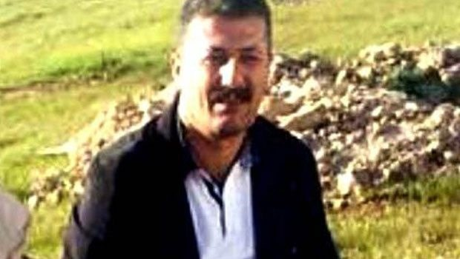

İbrahim Atılgan, Birleşik Taşımacılık Sendikası (BTS) üyesiydi. Oğlu Veysel Atılgan, Batıkent’teki Kürşad Bey İlkokulu’nda 3/A sınıfında okuyordu. Kısa bir süre önce çekilmiş videosunda avukat olmak istediğini söylüyor, ailesinden bisiklet, tablet ve bilgisayar istiyordu.

İbrahim Atılgan ve Veysel Atılgan’ın cenazeleri 12 Ekim’de Batman’da yanyana toprağa verildi.

**İdil Güneyi**

52 yaşındaki İdil Güneyi TCDD’de başmühendis olarak görev yapıyordu. Hacettepe Üniversitesi mezunu fizik mühendisiydi. Bursalı ve bir çocuk annesi olan Güneyi, Birleşik Taşımacılık Sendikası (BTS) yöneticisiydi.

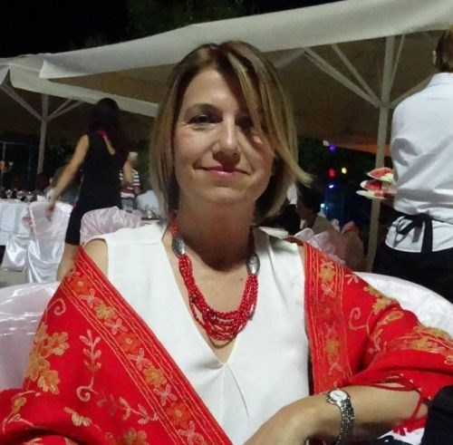

Güneyi’nin facebook sayfasındaki son paylaşımında, “Gözyaşlarımızın Rengi Aynıdır… 10 Ekim’de Ankara’dayız” ifadeleri yer alıyordu.

Güneyi 12 Ekim’de Ankara Karşıyaka Mezarlığı’nda düzenlenen cenaze töreninin ardından toprağa verilidi.

**İsmail Kızılçay**

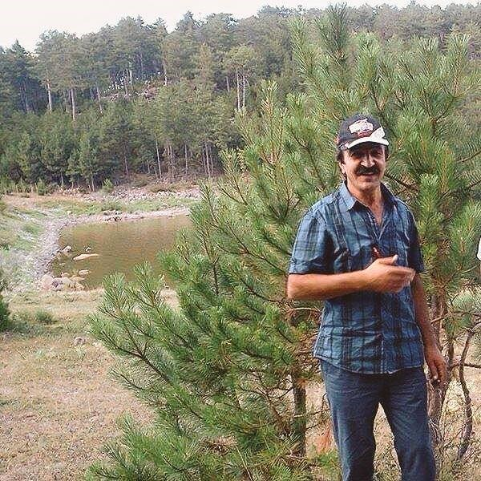

İsmail Kızılçay İnşaat-İş Sendikası kurucularındandı. İki çocuğu vardı. Haziran İsyanı sırasında Ankara’da polis kurşunu ile öldürülen Ethem Sarısülük’ün de arkadaşıydı. Ethem hastanede iken ona destek vermek için hastane önünde yapılan eyleme polis saldırmış, atılan gaz kapsülü İsmail Kızılçay’ın yüzüne isabet etmişti. Yüzü kan içindeyken de “Diren Ethem” dövizini elinden bırakmayan İsmail Kızılçay, Ankarada’ki bombalı saldırıda 3 İnşaat-İş Sendikası üyesi ile beraber yaşamını yitirdi. Kızılçay’ın cenazesi 11 Ekim’de Kastamonu’nun Tosya ilçesi Aşağıkayı köyünde uğurlandı. Vasiyeti üzerine 1983’te evine yapılan baskında hayatını kaybeden Aslan Tel’in 10 metre yanına defnedildi.

**Kasım Otur**

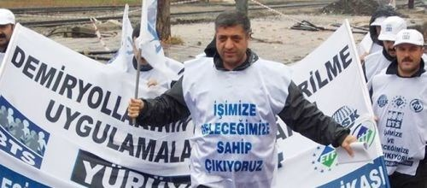

48 yaşındaki Kasım Otur Birleşik Taşımacılık Sendikası (BTS) Malatya eski Şube Başkanıydı.

Evli ve bir çocuğu olan Otur’un cenazesi 11 Ekim’de Malatya’da defnedildi.

**Kemal Tayfun Benol**

Tayfun Benol, Politika gazetesinin Sahibi ve Sorumlu Yazı İşleri Müdürü’ydü. İnşaat İş Sendikası kurucularındandı. İstanbul Üniversitesi Uluslararası İlişkiler Bölümü mezunu olan Benol 54 yaşındaydı.

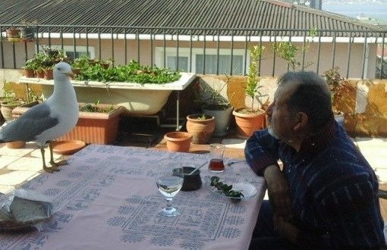

Benol, mitinge İstanbul’dan avukat eşi ve iki oğluyla gitmişti. İnşaat İşçileri Sendikası’nın kortejindeki emekçi arkadaşlarının hatırlarını sormak için yanlarından ayrıldı. Bu sırada patlamada yaşamını yitirdi.

Benol’un oğlu Deniz Benol cenaze töreninde “Anlatması zor ancak şunu diyebilirim; babam bir devrimciydi ve hep devrimci olarak yaşadı. Bir devrimcinin ölmesi gerektiği gibi eylem sırasında slogan atarken öldü. Çok acı çekiyoruz ama yine de onun için iyi oldu. Hayatını kaybedenlere başsağlığı diliyorum” dedi.

Kemal Tayfun Benol’un cenazesi 12 Ekim’de, Maltepe Başıbüyük Mezarlığı’nda toprağa verildi.

**Korkmaz Tedik**

EMEP üyesi Korkmaz Tedik’in cenazesi 11 Ekim’de binlerce kişinin katılımıyla Batıkent Cemevi’ndeki törenin ardından Ankara Karşıyaka Mezarlığı’nda defnedildi.

Korkmaz Tedik için düzenlenen törende konuşan babası Erdoğan Tedik, “Faşizme ölüm, halka hürriyet” dedi.

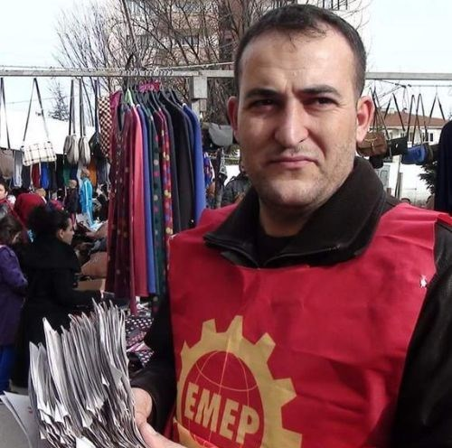

Korkmaz Tedik ve katliamda yaşamını yitiren diğer yurttaşlar için dün Tüm Bel-Sen Genel Merkezi Çankaya Belediyesi önünde yapılan anmada konuşan baba Erdoğan Tedik şunları söyledi: “Biz çaresiz değiliz, 7 Haziran’da gördük çaresiz olmadığımızı. Birleşe birleşe aştık. Örgütlü mücadeleyle bir araya gelerek bu zalimleri yine al aşağı edeceğiz”. Korkmaz’ın örgütlü mücadelede kendilerine büyük bir örnek olduğunu ifade eden baba Tedik, “Yüzlerce genci örgütledi. Tam bağımsız bir Türkiye için, işçi sınıfı için mücadele verdi. Grevden greve koştu. Yoldaşları onu yalnız bırakmadı” dedi. Birbirlerine sarılarak yılmayacaklarını kaydeden baba Tedik, Örgütlülüğümüzle, birleşerek bu hainleri yeneceğiz” şeklinde konuştu.

**Kübra Meltem Mollaoğlu**

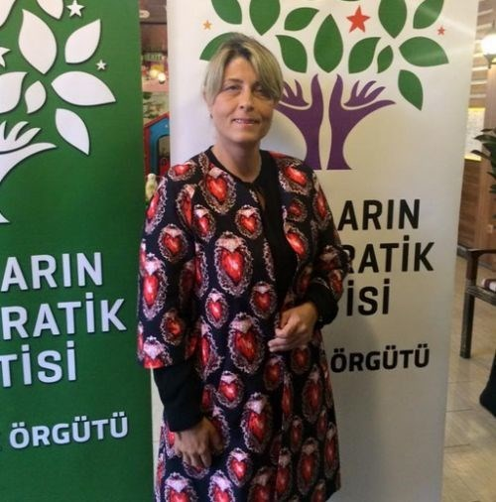

Kübra Meltem Mollaoğlu HDP İstanbul 1. Bölge 16. Sıra milletvekili adayıydı. Evliydi ve iki çocuğu vardı.

11 Ekim’de Kadıköy’den, Üsküdar’da bulunan Karacaahmet Mezarlığı’na gerçekleşen cenaze törenine binlerce kişi katıldı.

**Leyla Çiçek**

23 yaşındaki Leyla Çiçek HDP Tarsus İlçe Yönetim Kurulu Üyesiydi. Cenazesi 12 Ekim’de Tarsus’ta defnedildi.

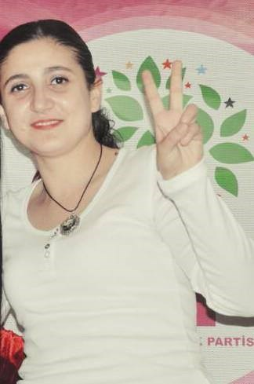

Çiçek’in ablası Ayten Çiçek, “Vahşeti kınıyoruz. Kardeşimle gurur duyuyorum. Kardeşim barış için gitmişti o mitinge” dedi. Aycan’ın diğer kız kardeşi ise, “Tek isteğimiz barıştı. Başka hiçbir şey değildi. Kardeşim barış uğruna öldü” diye konuştu. Binlerce kişinin katıldığı 4 kilometrelik yürüyüşün ardından Şehir Mezarlığı’na götürülen Çiçek’in cenazesi gözyaşları eşliğinde toprağa verildi.

**Mehmet Ali Kılıç**

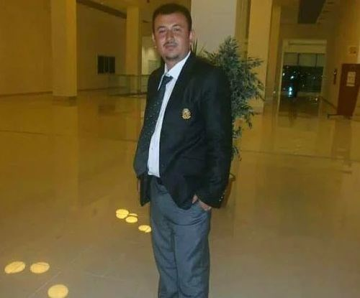

Malatyalı Mehmet Ali Kılıç, CHP Malatya Gençlik Kolları yöneticilerindendi. Hakkari Yüksekova’da yaptığı zorunlu askerliği 10 gün önce tamamlamıştı. Kılıç, 12 Ekim’de Malatya’nın Hekimhan ilçesinde CHP genel başkanı Kemal Kılıçdaoğlu’nun da katıldığı törenin ardından toprağa verildi.

**Mehmet Hayta**

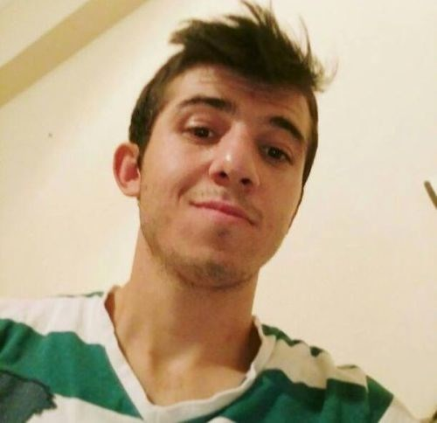

Mehmet Hayta, Cumhuriyet Halk Partisi (CHP) Malatya Gençlik Kolları üyesi ve aynı zamanda İnönü Üniversitesi Beden Eğitimi ve Spor Yüksek Okulu 2. sınıf öğrencisiydi.

Hayta’nın cenazesi memleketi 11 Ekim’de Malatya’da toprağa verildi. Cenazeye Sivas CHP Milletvekili Ali Akyıldız da katıldı.

**Mehmet Tevfik Dalgıç**

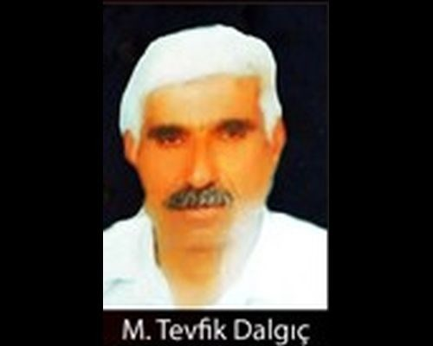

Mehmet Tevfik Dalgıç Siirt’ten Barış ve Demokrasi mitingi için Ankara’ya gelmişti.

Mehmet Tevfik Dalgıç’ın cenazesi Sevim Şinik ile birlikte Alanya’ya getirildi cenazeleri burada binlerce kişi karşıladı. Dalgıç ve Şinik’in cenazeleri 12 Ekim’de Kürtçe ağıtlarla Alanya’da toprağa verildi.

**Meryem Bulut**

70 yaşındaki Meryem Bulut, Barış Annesi ve HDP İstanbul Şişli Yönetim Kurulu Üyesiydi. Herkes onu “Meryem Ana” diye tanırdı. Bulut, 1990’lı yıllarda Güneydoğu’da polis tarafından gözaltına alınan oğlundan bir daha haber alamamıştı.

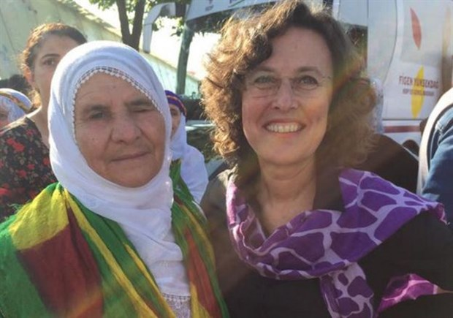

Torunu ise bir yıl önce Şengal’de IŞİD’e karşı savaşırken ölmüştü.

Meryem Bulut’un hayatını kaybetmesi üzerine HDP İstanbul milletvekili Filiz Kerestecioğlu da birlikte çektirdikleri fotoğrafı Twitter hesabından paylaştı, “Tüm fotoğraflarımızı katliam tarihine çevirdiniz! 7 Haziran’da her yerde buluşurduk onunla.. #BarışAnnesiMeryemBulut” yazarak üzüntüsünü ifade etti.

Bir oğlu 25 yıldır dağda olan Bulut’un diğer çocukları, “Annemiz barış için öldü, annemiz asker, polis ve gerilla için öldü. Annemiz bütün insanlar için öldü.” dedi. Bulut’un oğullarından Adnan Bulut, “İnadına barış, inadına kardeşlik için mücadele edeceğiz. Annemiz bunun için yaşadı bunun için öldü.” diye konuştu.

Bulut’un cenazesi 12 Ekim’de Batman’ın girişinde yüzlerce kişinin katılımıyla karşılanarak İkiztepe köyü mezarlığında torunun yanına defnedildi.

**Mesut Mak**

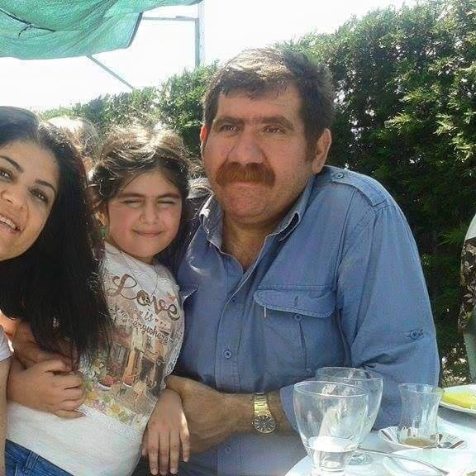

Mesut Mak, Tarım Orkam Sen İzmir Şube Yönetim Kurulu üyesi ve EMEP üyesiydi. Kardeşi Kenan Mak, 1998’de Bolu’da üniversite öğrencisiyken öldürülmüştü. Mak, 12 Ekim’de Dersim’de Adil Gür ile birlikte defnedildi.

Cenaze törenine, sağlık emekçileri hastane önünden yürüyerek katılırken, esnaf kepenk kapattı, öğrenciler de dersleri boykot etti.

**Metin Kürklü**

53 yaşındaki Metin Kürklü işçi emeklisi ve EMEP Merzifon İlçe Başkanıydı. Üç çocuk babasıydı. Amasya’dan arkadaşları ile doğum gününde gerçekleşen mitinge katılmak için Ankara’ya gitmişti.

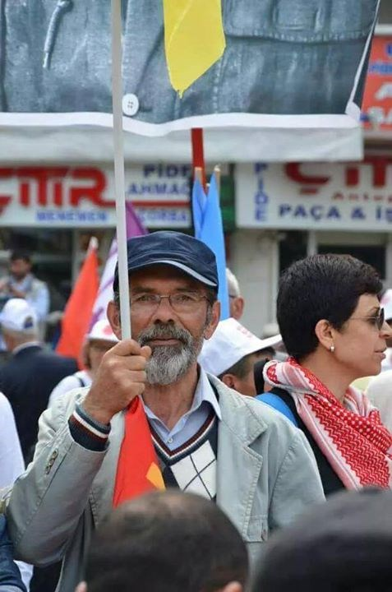

Ağabeyi ile olayın sabahı telefonda görüştüğünü anlatan Çetin Kürklü, “Doğum gününde vefat etti. Sabah sekiz buçukta aradım kendisini. Doğum gününü kutladım. Öğlen 12’de cenazesini almaya gittim” dedi.

SES Merzifon Temsilcisi Recep Karabek de, “Amasya’dan bir otobüs gitmiştik. Merzifon ile beraber. İki arkadaşımızı kaybettik. 3 arkadaşımız yaralı” diye konuştu.

Cenazesi 11 Ekim’de Amasya’nın Merzifon ilçesinde defnedildi.

**Metin Peşmen**

Metin Peşmen Pir Sultan Abdal Kültür Derneği Tarsus Şubesi Yönetim Kurulu üyesiydi.

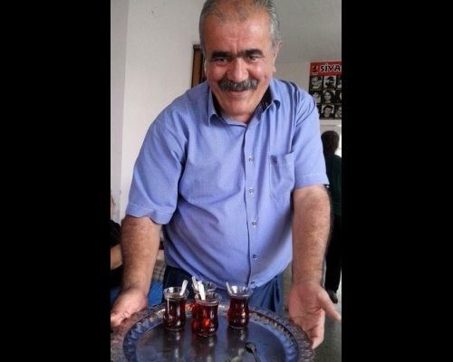

Cenazesi 12 Ekim’de Tarsus’ta uğurlandı.

Alevi Kültür Derneği Mersin Şube Başkanı Hasan Kılavuz’un okuttuğu Türkçe dualar ile başlayan törenin ardından cenaze, komşularından helallik alınması için evine götürüldü. Tekrar Cemevi’ne götürülen Peşmen’in tabutu, yaklak 500 metre uzaklıktaki Şehir Mezarlığı’na omuzlarda taşındı. Yüzlerce kişilik kortejin önünde yürüyen milletvekilleri Atıcı ile Öz, “Barış yolunda Pir Sultanlar ölmez, binler yetişir” yazılı pankart taşıdı.

**Muhammet Demir**

19 yaşındaki Muhammet Demir, İstanbul Özel Biruni Üniversitesi Elektro Nöron Fizyoloji Bölümü 1. Sınıf öğrencisiydi.

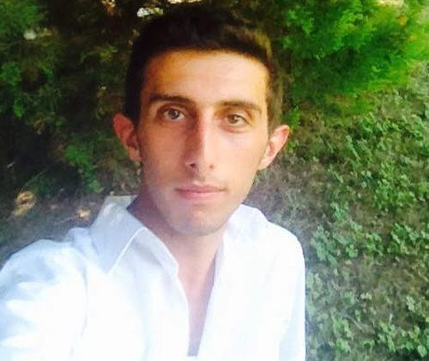

Cenazesi 12 Ekim’de memleketi Hakkari’nin Bağışlı Köyü’nde binlerce kişinin katılımıyla uğurlandı.

Cenaze töreninde konuşan Meya-Der Başkanı Bedrihan Koç, Anakara’daki katliamı nefretle kınadıklarını söyledi. HDP Hakkâri Milletvekili Abdullah Zeydan ise, “Türkiye’ye barışı, kardeşliği getirmek için yüz binler Ankara’ya gitti, barışı haykırmaya çalıştı. Ama kişisel menfaatleri için Türkiye’yi, Türkiye’nin gençlerini birbirine kırdırtan Saray ve geçici AKP, barışsever kardeşlerimizin kalbinde bomba patlattı. Biz Türkiye’ye barışı getireceğiz ve gençlerin bedenlerini paramparça eden bu zalimleri adaletin önüne çıkaracağız” şeklinde konuştu.

**Muhammed Veysel Atılgan**

Veysel Atılgan 9 yaşındaydı. TCDD Diyarbakır Müdürlüğü’nde çalışırken beş yıl önce tayini Ankara’ya çıkan 55 yaşındaki babası İbrahim Atılgan ile mitingteydi.

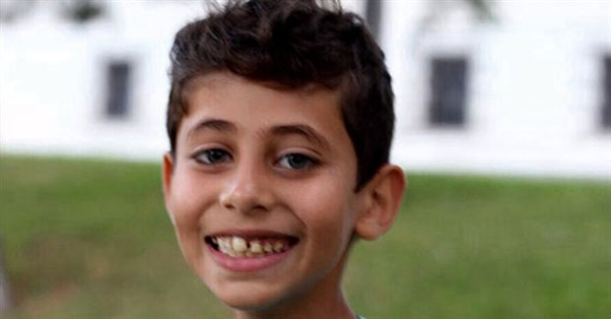

İbrahim Atılgan, Birleşik Taşımacılık Sendikası (BTS) üyesiydi. Oğlu Veysel Atılgan, Batıkent’teki Kürşad Bey İlkokulu’nda 3/A sınıfında okuyordu. Kısa bir süre önce çekilmiş videosunda avukat olmak istediğini söylüyor, ailesinden bisiklet, tablet ve bilgisayar istiyordu.

Cenazeleri 11 Ekim’de Batman’da defnedildi.

Veysel Atılgan Öğretmeni Sabahat Yıldırım, öğrencisinin ardından şöyle yazdı:

“Sevgili öğrencim Muhammed Veysel Atılgan, küçücük bedeninde taşıdığın kocaman yüreğinle barış dediğin için babanla el ele katillerin hedefi oldun. Başkentin göbeğinde faşist saldırıya maruz kaldın. Arkadaşlarınla daha dün mendil kapmaca oynarkenki coşkun gözlerimin önünden gitmiyor. Şimdi söyle güzel gözlü güzel yürekli çocuğum nasıl anlatırım? Ben bu dersi seni anmadan nasıl veririm? Seni, barış sözünü kullanmadan anlatırsam eksik olur, barış dersem peki arkadaşların sormaz mı ‘barış ölüme eş mi öğretmenim?’ diye. Küçücük bedenin ağzı salyalı katillerin hangi egolarını tatmin etti acaba? Güzel gözlü, güzel yürekli oğlum sana söz, oturmaktan hoşlandığın o cam kenarındaki yerin hep senin olacak. Barışın güvercini sensin artık benim için…”

**Muhammet Zakir Karabulut**

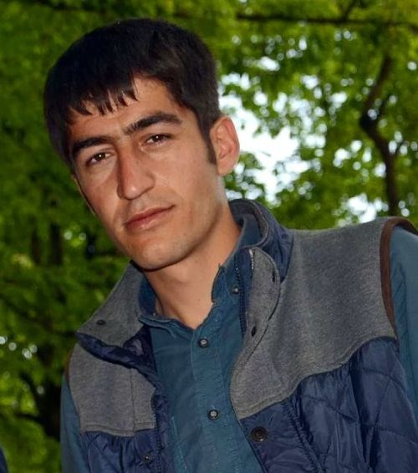

26 yaşındaki Mehmet Zakir Karabulut Tokat Gaziosman Paşa Üniversitesi’nde harita mühendisliği son sınıf öğrencisi ve HDP Tokat İl Örgütü Saymanıydı.

Cenazesi 12 Ekim’de memleketi Bitlis’te defnedildi. Babası M. Zeki Karabulut, “Şehit Kürdistan ve tüm halkların şehididir. Umarım barışı getirmeye gidenlerin şahadeti barışa vesile olur ve bu ölümler son olur” dedi.

**Necla Duran**

30 yaşındaki Necla Duran Hatay Halkevi üyesiydi. Savaşa karşı yaşam hakkını savunmak için Ankara’da düzenlenecek olan emek, demokrasi ve barış mitingine Hatay’dan katılan ve bombalı saldırı sonucu katledilen Duran, 12 Ekim’de memleketi Antakya’da on binler tarafından uğurlandı.

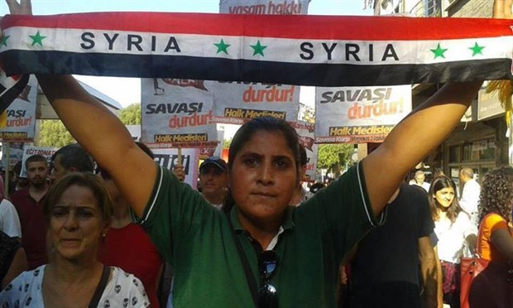

Hatay’ın Defne ilçesine bağlı Aşağıokçular Mahallesi’nde, sabah 10 sularında binlerce kişi Necla’yı uğurlamak üzere aile evinin önünde bir araya geldi. Necla’nın cenazesi annesinin isteği üzerine alkışlarla ve zılgıtlarla karşılanırken Hatay’dan bir kez daha savaşa karşı yaşam hakkı talebi yükseldi. Necla’nın gelinliğe sarılı cenazesi sloganlar eşliğinde yapılan yürüyüşle mezarlığa götürüldü.

Arapça ve Türkçe sloganların atıldığı anma töreninde, katliamda yaşamını yitiren Necla’nın yoldaşı Filistinli Ahmed Alkhaldi de anıldı. Eylemde Filistinli Ahmed’in fotoğrafları taşındı. Ankara’da katledilen barış şehitleri için saygı duruşu yapıldı.

**Nevzat Özbilgi**

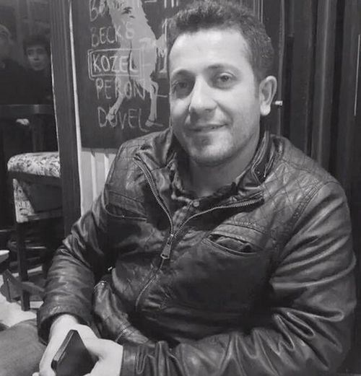

Nevzat Özbilgi HDP İstanbul Şişli örgütünde çalışıyordu. Ağrılıydı. Cenazesi 15 Ekim’de Ağrı merkezde bulunan Güneysu köyünde defnedildi. Cenaze töreninde konuşan Ağrı Belediyesi Eşbaşkanı Sırrı Sakık, “Bu katliamı unutmayacağız. Unutursak insanlığımızı unutacağız” dedi.

**Nevzat Sayan**

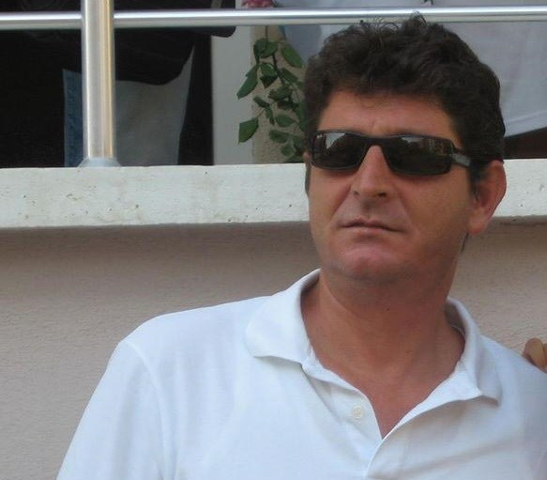

Nevzat Sayan TCDD çalışanı ve Birleşik Taşımacılık Sendikası (BTS) üyesiydi. Adana’dan eyleme giden BTS üyeleri Yılmaz Elmascan, Nevzat Sayan, Bilgen Parlak ve Rıdvan Akgül, yolda çektiği selfie fotoğrafı yayımlandı.

Cenazesi 12 Ekim’de memleketi Karaman’da düzenlenen cenaze töreninin ardından Şehir Mezarlığı’nda toprağa verildi.

**Nilgün Çevik**

Nilgün Çevik 41 yaşındaydı ve üç çocuğu vardı.

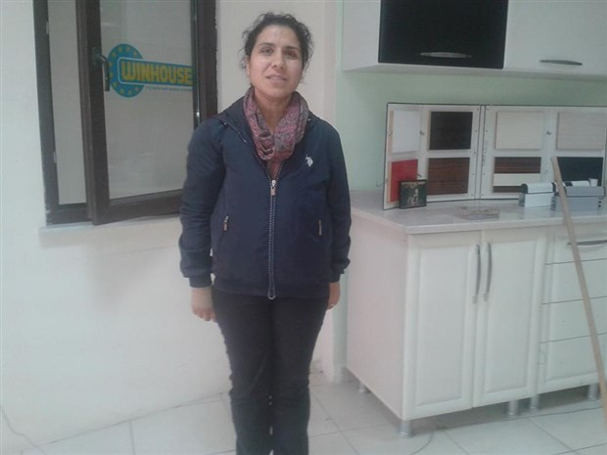

Nilgün Çevik ağabeyi İzzettin Çevik ve eşi Hatice Çevik ile Urfa’dan Ankara’ya mitinge gelmişti.

Katliamda yaşamını yitiren Başak Sidar Çevik’in de halasıydı.

Nilgün Çevik’in ağabeyi Erdal Çevik, Milliyet’e verdiği demeçte “21 yaşındaki yeğenim üniversite okuyordu. 41 yaşındaki 3 çocuk annesi kızkardeşim kanseri yenmişti ama bombaya yenildi” dedi.

Nilgün Çevik ve yeğeni Başak Sidar Çevik’in cenazesi 12 Ekim’de Suruç’ta toprağa verildi.

**Niyazi Büyüksütçü**

Niyazi Büyüksütçü Eğitim-Sen Gebze Şubesi eski Başkanı, Yeşiller ve Sol Gelecek Partisi kurucularından ve HDP Antalya Gazipaşa İlçe Eş Başkanı emekli öğretmendi.

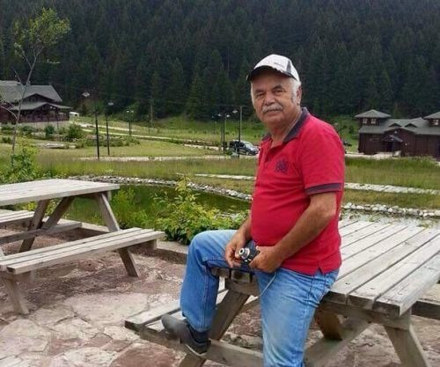

Cenazesi memleketi Bolu’nun Mudurnu ilçesi Sarıyer köyünde 12 Ekim’de toprağa verildi. Cenaze törenine Gebze’den çok sayıda öğretmen ve aile dostu katıldı.

Niyazi Büyüksütçü’nün cenazesinde, kendisi gibi emekli öğretmen olan eşi Emine Büyüksütçü’nün ağıtları yükseldi. Eşinin toprağa verildiği sırada sinir krizi geçiren Emine Büyüksütçü, “Bir daha gelmeyecek” diye haykırarak gözyaşlarına boğuldu.

**Nizamettin Bağcı**

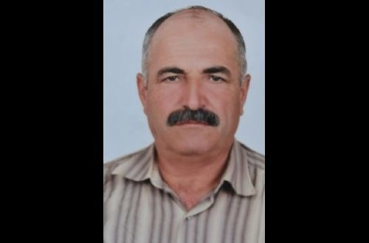

56 yaşındaki Nizamettin Bağcı inşaat işçisiydi. Evliydi ve iki çocuğu vardı. Cenazesi 11 Ekim’de Manisa’nın Saruhanlı ilçesinde toprağa verildi. Yüzlerce kişinin katıldığı cenaze töreninde Kürtçe ağıtlar yakıldı.

Bağcı’nın kardeşi Nevzat Bağcı, ““Vahşi katiler tarafından katledildik. Benim kardeşim toplumsal bir mücadele de yaşamını yitirdi. Bu nedenle ağabeyim topluma Kürdistan’a mal oldu. Bizlerin ve tüm Kürdistan şehididir. Anılarına bağlı kalacağımıza söz veriyoruz” dedi.

**Nurullah Erdoğan**

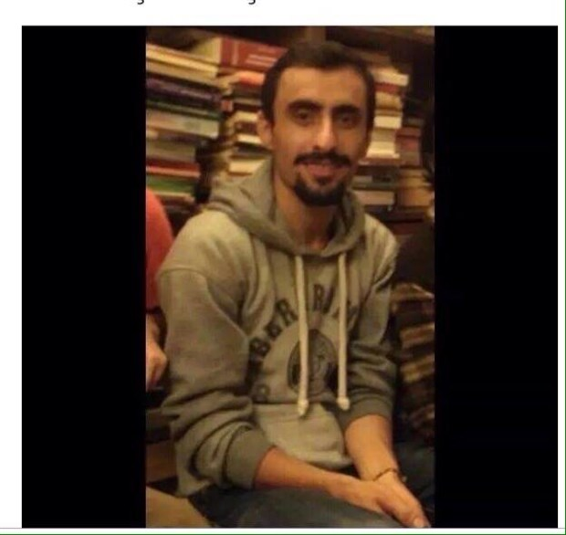

Nurullah Erdoğan, 24 yaşındaydı. Demokratik Gençlik Dernekleri Federasyonu (DEM-GENÇ) ve HDP Şişli İlçe Örgütü üyesiydi. Nişantaşı’nda bir firmada motosiklet kuryeliği yapıyordu.

Cenazesi 11 Ekim’de Siirt’in Pervari ilçesi Çat köyünde defnedildi.

**Onur Tan**

Onur ve Umut Tan amca çocuklarıydı. CHP Malatya Gençlik Kollarından hayatını kaybeden 11 kişi arasında yer aldılar.

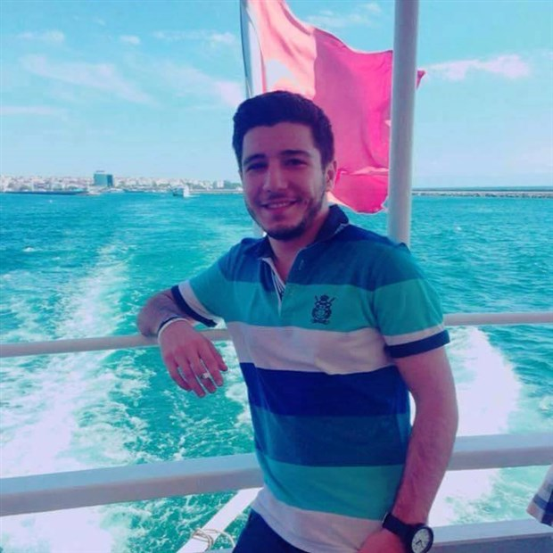

Kocaeli Büyükşehir Belediye’si CHP’li meclis üyesi Dilek Tan, kuzenleri Onur ve Umut Tan ile birlikte teyzesinin kızı Sarıgül Tüylü’yü de Ankara’daki patlamada kaybetti.

Onur Tan’ın cenazesi 12 Ekim’de yine CHP Gençlik Kolları üyesi, Umut Tan, Sezen Vurmaz, Gözde Aslan ve Gülbahar Aydeniz, Malatya’da onbinlerce kişinin katıldığı törenle uğurlandı. Umut ve Onur Tan Yeşilyurt ilçesi Uğrak Mahallesi Mezarlığı’nda defnedildi. Cenaze törenine katılan AKP’li İsmet Yılmaz, “katiller dışarı” sloganları ile protesto edildi

**Orhan Işıktaş**

24 yaşındaki Orhan Işıktaş Selçuk Üniversitesi Lojistik Bölümü 3. sınıf öğrencisiydi.

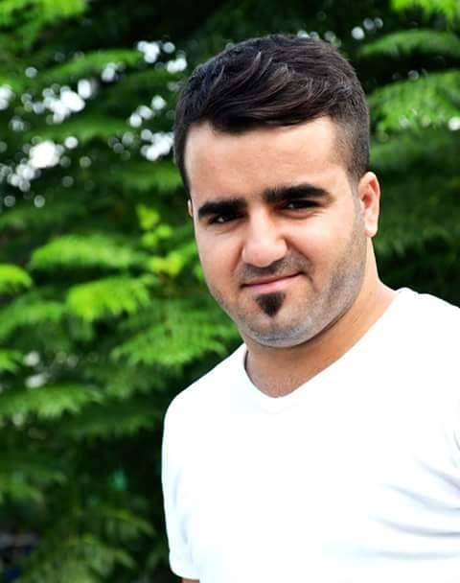

Cenazesi 11 Ekim’de Mersin Tarsus ilçesindeki Tarsus’a bağlı Zübeyir köyünde defnedildi.

Işıktaş’ın annesi Müzeyyen Işıktaş cenazede, “Orhan, Ankara’ya barış için gitti. Barış için gidenleri öldürdüler. Herkesin başı sağolsun. Bir tek Erdoğan’ın başı sağ olmasın” diye konuştu.

**Osman Ervasa**

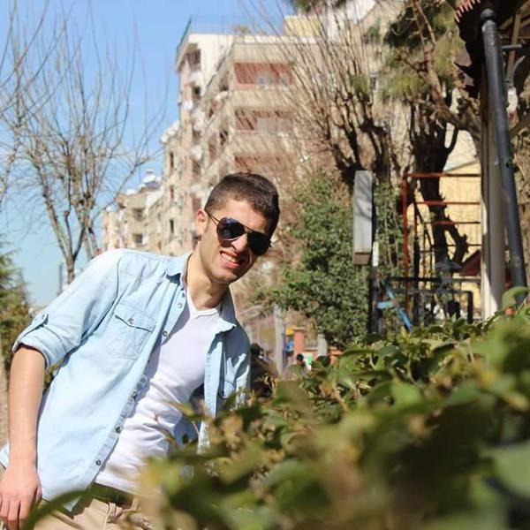

24 yaşındaki Osman Ervasa Ordu Havalimanı’nda görev yapan bir Devlet Hava Meydanları İşletmesi (DHMİ) personeliydi. BTS üyesiydi. Batman Havalimanı’nda görev yaparken Ordu-Giresun Havalimanı’nın açılmasıyla buraya tayin edilmişti. 12 Ekim’de Amasya’nın Suluova ilçesinde defnedildi.

**Osman Turan Bozacı**

Emekli öğretmen Osman Turan Bozacı 58 yaşındaydı, EMEP üyesiydi.

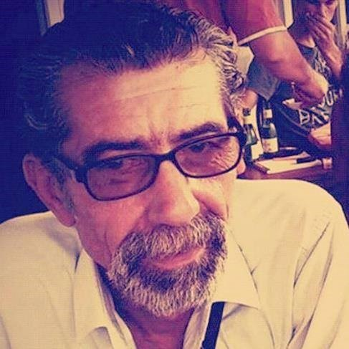

12 Ekim’de Rize’nin Pazar İlçesi’nde toprağa verildi.

Cenazede konuşan oğlu Çağlayan Bozacı “”Sadece babam değil, yoldaşımdı. Ben babam diye ağlıyordum, yanımda biri oğlum diye ağlıyordu. Sonuçta biz büyük bir resmin küçük parçalarıyız. Aslında büyük resme bakmak lazım. Katillerimizi tanıyoruz. Kim olduklarını çok iyi biliyoruz. Biz unutmuyoruz, siz de unutmayın. Bu karanfil bana değil, hepimizedir. Hepinizi seviyorum” dedi.

Ağabeyi de, “Artık susmayacağız, Saray bunu böyle bilsin” diyerek katliama tepki gösterdi.

**Özver Gökhan Arpaçay**

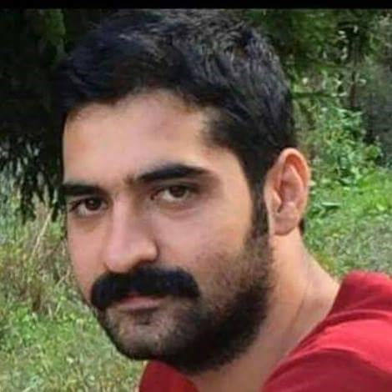

Özver Gökhan Arpaçay, 32 yaşında bir matematik öğretmeniydi. İstanbul Deftarlarlığı’nda çalışıyordu. KESK’e bağlı Büro Emekçileri Sendikası üyesiydi. Film çekmek istiyordu.

Cenazesi 12 Ekim’de annesinin “Ay Balam, Yandım Balam, Balam Laylay Balam Laylay (Uyu Yavrum Uyu), Balam Can Balam..” ağıtları ile memleketi olan Kars’ta sonsuzluğa uğurlandı.

**Ramazan Çalışkan**

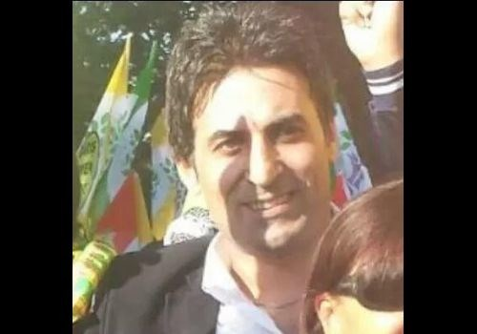

35 yaşındaki Ramazan Çalışkan HDP Bursa İnegöl üyesiydi. 11 Ekim gecesi Bursa’nın İnegöl ilçesinde toprağa verildi.

**Ramazan Tunç**

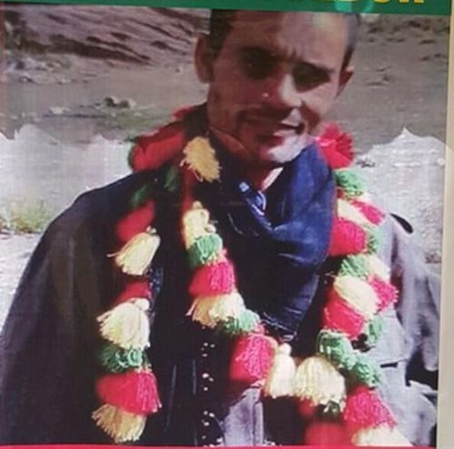

24 yaşındaki Ramazan Tunç, İstanbul’da inşaat işçisiydi. HDP üyesiydi. Dört çocuğu vardı. 12 Ekim’de Van’da uğurlandı.

**Resul Yanar**

Manisa Saruhanlu ilçesinden inşaat işçisi Resul Yanar evliydi ve dört çocuğu vardı. Cenazesi katliamında yaşamını yitiren akrabası olan Emin Aydemir ile birlikte 11 Ekim’de ’nın Manisa’nın Saruhanlı ilçesine bağlı Azimli köyündeManisa’da toprağa verildi.

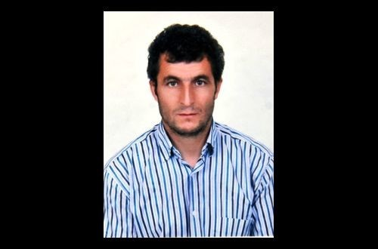

Resul Yanar’ın babası Cafer Yanar, “Biz barış için bağırıyoruz, çağırıyoruz. Ne diyeyim, yalvarıyoruz. Peşimizi yine bırakmıyorlar yine bırakmıyorlar. Ne yapacağız. Biz barış istiyoruz, savaş istemiyoruz. Savaştan kimse bir şey anlamaz ki. Kimsenin karı yoktur. Barıştan, kardeşlikten güzel ne var. Biz barış istiyoruz. 10 tane gitse, 20 tane gitse 100 tane de gitse biz yine barış istiyoruz. Hainlerin Allah belasını versin. Allah’ın izniyle yine bir gün uzağa giderler. İnşallah onlar da aynı acıyı çekerler. Allah büyüktür. Eğer, Selahattin Demirtaş deseydi, ‘Biz seni başkan yapacağız’, biz bugünleri görmezdik. Başkanlık istiyor adam, 400 milletvekili istiyor. Sevdirsin kendini millete 400 milletvekili versin.”

**Rıdvan Akgül**

Rıdvan Akgül, Adana Devlet Demir yollarından çalışıyordu ve BTS Adana Şube Sekreteriydi.

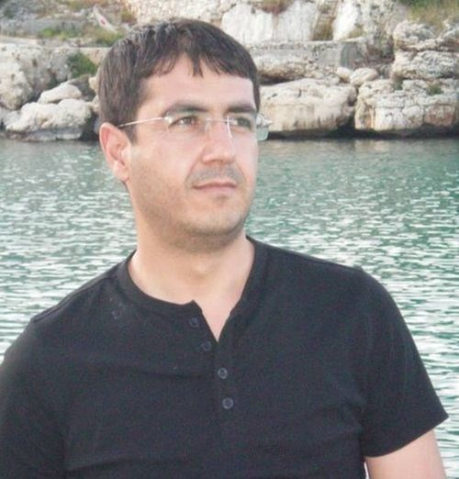

Cenazesi 11 Ekim’de Siirt’te Doğan Mahallesinde bulunan Şeyh Musa mezarlığında toprağa defnedildi.

Mezarlıkta konuşan Rıdvan Akgül’ün babası Aziz Akgül, “Bu şehit hepimizin şehididir. Şehidinize sahip çıktığınız hepinize teşekkür ederim” dedi.

**Sabri Almaz**

Sabri Almaz, mitinge Adana’dan katılmıştı. 67 yaşında, ticaretle uğraşan Sabri Almaz’ın sekiz çocuğu vardı. Sabri Almaz’ın cenazesi 12 Ekim’de Diyarbakır’ın Silvan ilçesinde toprağa verildi.

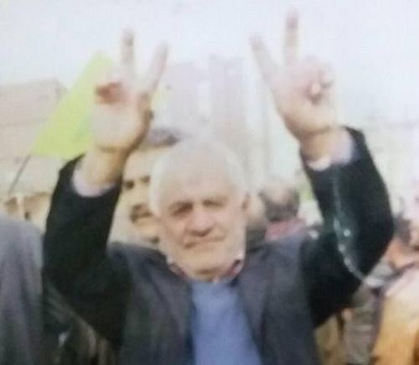

Cenaze töreninde bir konuşma yapan DBP yöneticisi Eyüp Koşar, Ankara’da katledilen insanların barış ve huzur için bir araya geldiğini belirterek, “Barışa tahammül etmediler. ‘Kim insanlıktan, barıştan bahsederse bu şekilde katledilir’ mesajı vermek istediler. Bizlerin de yapacağı tek şey birlik ve beraberliğimizi korumak ve sahip çıkmak” dedi.

**Sarıgül Tüylü**

35 yaşındaki Sarıgül Tüylü’nün 10 ve 5 yaşlarında iki çocuğu vardı.

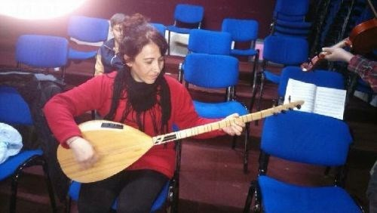

HDP Sarıyer İlçe Örgütü üyesi olan Tüylü’nün cenazesi 11 Ekim’de Kağıthane’deki Nurtepe Cemevi’nden kadınların omuzlarında “Şehid namırın” sloganları ile uğurlandı. Yüzlerce kişinin katıldığı törende bazı esnaflar kepenk kapattı.

**Selim Örs**

HDP Üsküdar İlçe Örgütü üyesi Selim Örs’ün Ankara’da mitinge giderken çekilen fotoğrafı sosyal medyada yer aldı.

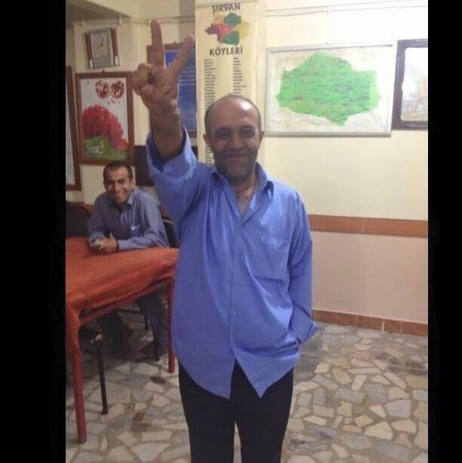

Cenazesi Ankara’da hayatını kaybeden diğer HDP Üsküdar ilçe örgütü üyeleri Vahdettin Özgan, Ahmet Katurlu, Azize Onat, Cemal Avşar ile birlikte 12 Ekim’de İstanbul’da Dudullu Esenşehir Mahallesi Yavuz Sultan Selim Camisi’ndeki törenle uğurlandı.

**Serdar Ben**

Serdar Ben 1982 Dersim Ovacık doğumluydu. İnşaat İşçileri Sendikası örgütlenme uzmanıydı.

Konfeksiyondan Tuzla Tersanelerine kadar değişik sektörlerde çalıştı. Çağlayan tekstil atölyelerinde çalıştığı yıllarda Konfeksiyon İşçileri Derneği’nde (KİD) faaliyet yürüttü. Son iki yıldır İnşaat İşçileri Sendikası’nda örgütlenme uzmanı olarak görev yapıyordu.

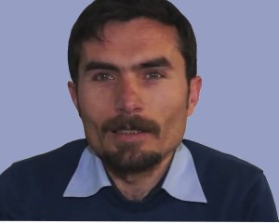

10 Eylül 2014’te HDP Mersin Milletvekili Ertuğrul Kürkçü, İstanbul Milletvekili Sebahat Tuncel ile birlikte Meclis’te düzenlenen basın toplantısına katılan sendika yöneticileri arasındaydı.

Buradaki konuşmasında Türkiye çapında inşaat işçilerinin sorunlarını dile getirmişti.

Ermeni Soykırımı’nın 100. yılın için 27 Nisan 2015’te Alınteri dergisinde kaleme aldığı yazıda annesinin ailesinin Soykırım tanıklığını aktarmıştı.

Binlerce kişinin katıldığı cenaze töreninde sık sık “Maviş yoldaş ölümsüzdür” sloganları atıldı. Üzerinde TİKB bayrağı bulunan tabut mezara indirildikten sonra üzerine İnşaat-İş Sendikası pankartı ve Alınteri flaması konuldu. Ben’in abisi mezara kol saati bıraktı ve mezara bir tane sigara konuldu.

Haziran İsyanı’nda polis tarafından başından vurularak katledilen Ethem Sarısülük ve Ankara Katliamı’nda hayatını kaybeden İsmail Kızılçay’ın mezarından getirilen topraklar da Ben’in mezarına döküldü.

**Sevgi Öztekin**

Öztekin ailesi Evrensel’e gönderdiği iletide Sevgi Öztekin’i kısaca şu satırlarla anlattı:

“Barış mitingine Ankara’dan katılan canlardandı. 49 yaşındaydı. Evliydi ve bir çocuk annesiydi. Deli doluydu, dobra ve protokolsuzdü. İçi içine sığmazdı. O gün diğer özgürlük ve barış sevdalısı dostlarıyla alanlara inmişti.

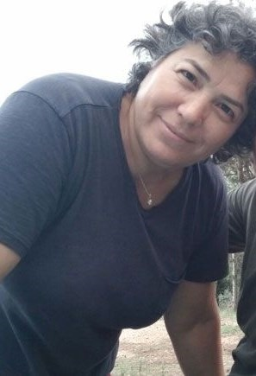

Türküler düşmezdi dilinden. Onun barış türküsünü susturdular. Ankara Garı’nda, hunharca ve kahpece katledilen Sevgimiz 1964 Ankara doğumluydu.

11 Ekim 2015 tarihinde Batıkent Pir Sultan Cemevi’nden sonra, Karşıyaka Cami’nde kılınan öğle namazının ardından Karşıyaka Mezarlığı’nda yine sevgi ve barış dilekleriyle toprağa verildi.”

**Sevim Şinik**

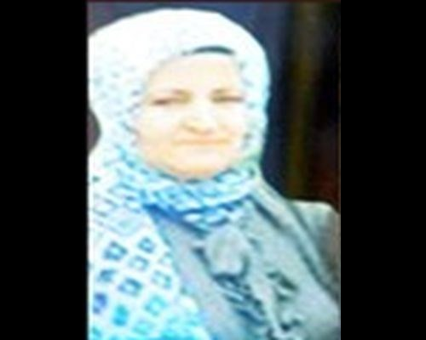

Sevim Şinik Alanya’dan Ankara’ya gidenler arasındaydı. Cenazesi 12 Ekim’de Mehmet Tevfik Dalgıç’ın cenazesi ile birlikte Alanya’da defnedildi.Binlerce kişinin katıldığı törende Kürtçe sloganlar ve ağıtlar eşliğinde cenazeler toprağa verildi.

**Seyhan Yaylagül**

Seyhan Yaylagül 46 yaşındaydı, evliydi ve iki çocuğu vardı. Öğretmen eşiyle Maraş’ın Elbistan ilçesinden Ankara’ya gitmişti.

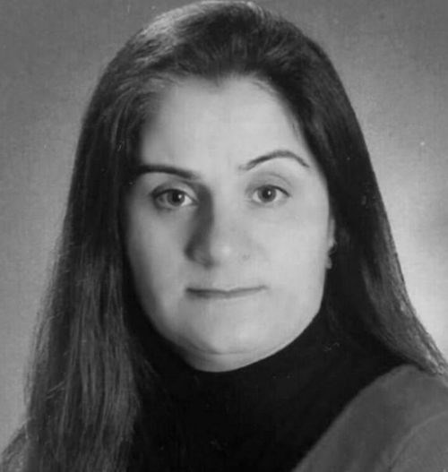

Elbistan’dan gidenlerden hayatını kaybeden Ebru Mavi ile birlikte Elbistan’daki cemevinde tören düzenlendi. Cenaze töreni öncesinde yapılan konuşmalarda barış vurgusu yapıldı. HDP Kahramanmaraş Milletvekili Adayı Aziz Tunç, konuşmasında, “Bu katliam bu topraklarda yaşayan tüm halklara yapılmıştır” dedi. Yaylagül’ün cenazesi 12 Ekim’de Malatya’da defnedildi.

**Sezen Vurmaz**

52 yaşındaki Sezen Vurmaz, 15 yaşındaki kızıyla birlikte Ankara’daydı. Malatya Arguvanlı Vurmaz patlamada hayatını kaybederken, patlamada yaralanan 15 yaşındaki kızının tedavisi sürüyor.

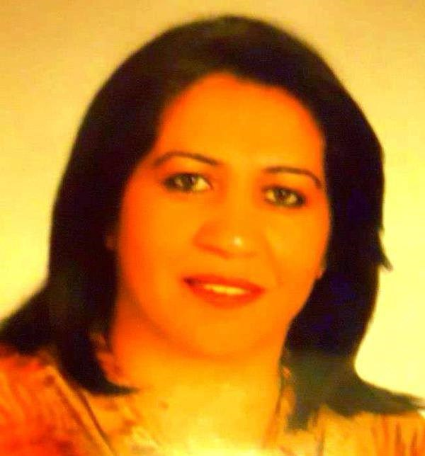

Sezen Vurmaz, Malatya Yeşilyurtspor takımın futbolcusu Onur Vurmaz’ın annesiydi.

12 Ekim’de Malatya’da gerçekleşen törenin ardından Şehir Mezarlığı’nda defnedildi. Cenaze törenine katılan AKP’li İsmet Yılmaz, “Katiller dışarı” sloganları ile protesto edildi

**Şebnem Yurtman**

23 yaşındaki Şebnem Yurtman Mersin Üniversitesi öğrencisi ve Emek Partisi Mersin İl Yönetim Kurulu üyesiydi.

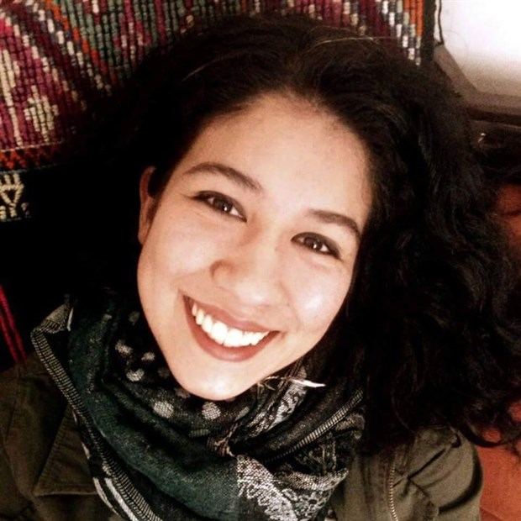

Cenazesi 12 Ekim’de Adana’nın Karaisalı ilçesi Bucak köyünde defnedildi. Cenaze töreninde EMEP adına konuşan Halil İmrek, “Şebnem bir Türk olarak, Kürtlerin, Arapların kardeşliğini savundu. Kürtlerin uzattığı eli, bir Türk olarak tuttu” diye konuştu.

Cenaze töreni esnasında, köyün yaşlı kadınları, “Şebnem herkes için barış istedi. Yeri cennetlik” diyerek ağıt yaktı. Burada konuşan demiryollarından emekli olan babası Mehmet Yurtman, “Gençleri dövdüler, linç ettiler, öldüremediler. Yetmedi, şimdi de Ankara’da bomba patlatarak öldürdüler” diye konuştu.

Anne Şafak Yurtman ise, “Bir kızım gitti, binlerce kızım geldi” dedi ve mezardaki kızına seslenerek, “Şebnem bak, arkadaşların senin yanına gelmiş. Bu Şebnem’in şalı, alın bu Şebnem’in kokusu. Şebnem hepimiz için barış istiyordu” diyerek ağıt yaktı.

Yurtman’ın arkadaşı Onur Kartal da facebook hesabından şu sözleri yayımladı: “Bugün divane gibi morg morg dolaştım hiç değilse son bir kez yanında olayım diye, bulamadım. Nihayet bir teşhise girdim Hacettepe’de savcı marifetiyle; nasıl aklımı yitirdiysem baktığım beden Şebnem olmadığı için sevindim, belki sağdır yanlış haberdir diye. Kanlar içindeydi baktığım kişi kimin yakınıydı bilmiyorum. Kimsesi yoktu başında dışarıda Kürtçe ağıtlar yakılıyordu hiçbiri ona değildi. İçimde manasız bir umutla çıktım sonra Şebnem’in alanda öldüğünü öğrendim. Şebnem’in öldüğü yerde Tanrı yoktur! Şebnem’in öldüğü yerde hukuk da yoktur! Tanrının ve hukukun olmadığı yerde her şey mübahtır! Ezilenlere de ezenlere de! Herkes kendisini en kötüsüne hazırlasın! Bundan daha korkunç bir kabus yok!”

**Şirin Kılıçalp**

Konya’nın Kulu ilçesinde doğan 34 yaşındaki Şirin Kılıçalp İstanbul’da Hacı Ethem Üktem Ortaokulu’nda Türkçe öğretmenliği yapıyordu. Kılıçalp, Eğitim Sen İstanbul Kadınlar Sahnesi oyuncusuydu.

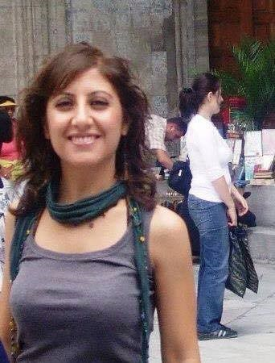

Yazar ve gazeteci İlhan Taşcı’nın, saldırıda yaralananlara kan vermek için gittiği hastanede kuzeni Şirin Kılıçalp’in ölümünü nasıl öğrendiğini Cumhuriyet’e yazdı, Taşcı yazısının sonunda şunları söyledi: “Öğretmen, tiyatrocu, gül yüzlü Şirin’in fuları şimdi uçsuz bucaksız Anadolu’nun bağrında şehidi olduğu barış için dalgalanıyor.”

11 Ekim’de memleketi Konya’nın Kulu ilçesinde defnedildi.

**Tekin Arslan**

İnşaat İşçileri Sendikası kurucularından ve Yönetim Kurulu üyesi Tekin Aslan, mitinge İstanbul’dan gitmişti.

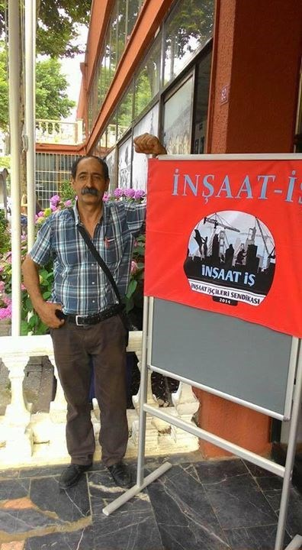

Tekin Aslan Esenyurt Belediye işçilerinin ödenmeyen ücretleri için yapılan ve kazanan direnişte Alınteri Gazetesi’ne şunları söylemişti:

“Emekçi halkımız, biz çalışan inşaat işçileri olarak, insanca bir yaşam için, iş kazalarında ölmemek için, emeğimizi gasp eden inşaat patronlarından hesap sormak için bugün burada, Esenyurt Belediyesi’nin de ortağı olduğu RDS İnşaat Firması’ndan alacağı olan arkadaşlarımızın emeklerini geri almak için bulunuyoruz. Her görüşmemizde bizlere yalan söyleyerek işçilerin emekleri ve alın terleri üzerinde tepinen bu hırsızlara, bu alçaklara, bu dolandırıcılara işçi sınıfının onurlu mücadelesi ve özlemine cevap vermek için buradayız.”

Cenazesi 12 Ekim’de Kartal Cemevi’nden kaldırıldı. Aslan’ın beraber direndiği inşaat işçilerinin baretleriyle katıldığı cenaze töreninde binler, “Sözümüz size devrim olacak” diye haykırdı.

**Umut Tan**

Onur ve Umut Tan amca çocuklarıydı. CHP Malatya Gençlik Kollarından hayatını kaybeden 11 kişi arasında yer aldılar.

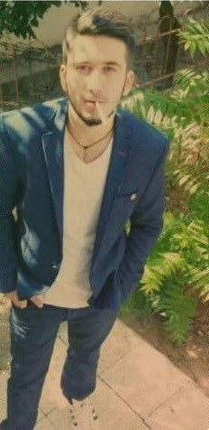

12 Ekim’de hayatını kaybeden CHP Malatya Gençlik Kolları üyesi Umut Tan, Onur Tan, Sezen Vurmaz, Gözde Aslan ve Gülbahar Aydeniz için cenaze töreni düzenlendi.

Umut ve Onur Tan’ın cenazeleri Yeşilyurt ilçesi Uğrak Mahallesi Mezarlığı’nda toprağa verildi.

Kocaeli Büyükşehir Belediye’si CHP’li meclis üyesi Dilek Tan, kuzenleri Onur ve Umut Tan ile birlikte teyzesinin kızı Sarıgül Tüylü’yü de Ankara’daki patlamada hayatını kaybetti.

**Uygar Coşkun**

Uygar Coşkun, 33 yaşında ve avukattı. Evli ve bir yaşında oğlu vardı. Ankara Adliyesi önünde meslektaşları Coşkun için bir basın açıklaması yaptı.

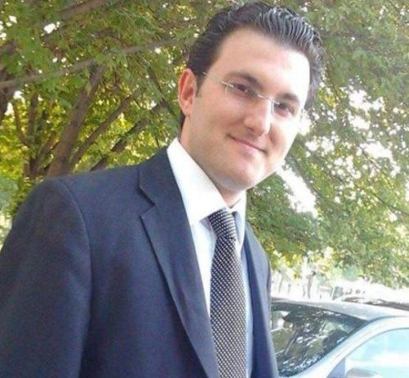

Cenazesi 12 Ekim’de Batıkent Pir Sultan Cemevi’nde cenaze töreni düzenlendi.

Uygar Coşgun’un annesi Nuray Coşgun, “Çocuğumun katili AKP’dir” derken eşi Mehtap Coşkun da “Bu kader değil. Bunun hesabını kim verecek?” diye bağırdı. Tören sonrası Coşgun’un cenazesi defnedilmek üzere Karşıyaka Mezarlığına götürüldü.

**Ümit Seylan**

Ümit Seylan Erzurum’un Tekman ilçesinde yaşıyordu. Bu yıl Ankara’da Yıldırım Beyazıt Üniversitesi İngilizce Maliye bölümünü kazanmıştı. İki hafta önce geldiği Ankara’da arkadaşlarının yanında kalıyordu.

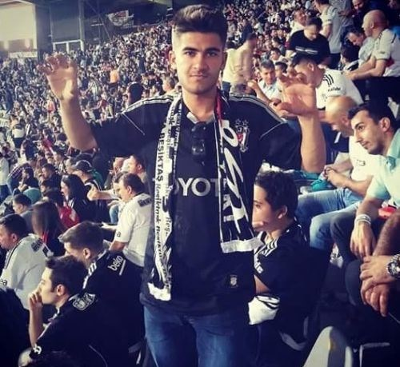

Seylan’ın cenazesi 14 Ekim’de Erzurum Tekman’da defnedildi. Törende konuşan Seylan’ın ağabeyi Ömer Seylan, “Bu tür katliamlara baş eğmeyeceğiz. Gerekirse biz de bu yolda canımızı feda ederek şehit düşeriz. Kardeşim Kürdistan ve barış şehididir” dedi.

**Vahdettin Özgan**

Vahdettin Özgan, HDP Üsküdar İlçe Örgütü üyesiydi.

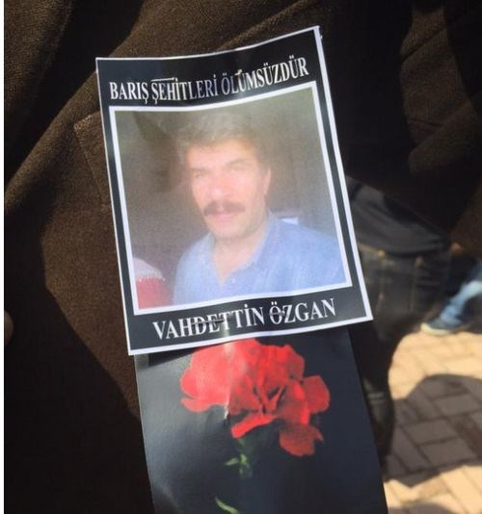

Cenazesi 12 Ekim’de, Ankara’da hayatını kaybeden diğer HDP Üsküdar ilçe örgütü üyeleri Cemal Avşar, Selim Örs, Azize Onat ve Ahmet Katurman ile birlikte İstanbul’da Yavuz Selim Camisi’ndeki törenle uğurlandı. Törene HDP Eş Genel Başkanı Selahattin Demirtaş ve CHP’li vekiller de katıldı.

Dudullu HDP ilçe binasına götürülen cenazeler, ardından Ihlamurkuyu Mezarlığı’nda toprağa verildi.

Ankara katliamında yaşamını yitiren Azize Onat, Selim Örs,Vahdettin Özgan, Cemal Afşar ve Ahmet Katurlu için Ümraniye’deki Zivzik Derneği’nde kurulan taziyede konuşan Vahdettin Özgan’ın oğlu Kerem Özgan “Bir parçam yarım kaldı ama daima onu yaşatacağım. Gittiği bu yolda barış için can verdiği bu yolda yürüyeceğim” dedi.

**Vedat Erkan**

Vedat Erkan 19 yaşındaydı. Geçtiğimiz yıl Siirt’in Baykan’a bağlı Veysel Karani beldesinde lise öğrenimini tamamlayan ve çalışmak üzere Ankara’ya ağabeylerinin yanına giden Erkan, Barış Mitingi’ne aynı işyerinde çalıştığı arkadaşlarıyla gitmişti.

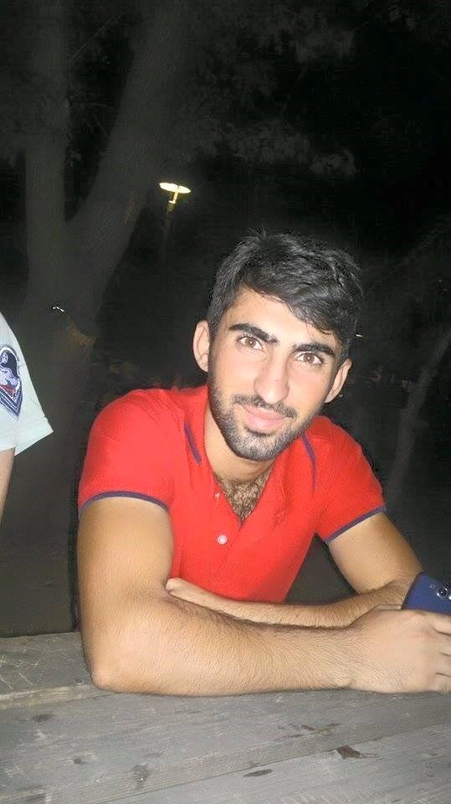

12 Ekim��de Siirt’tin Baykan (Hawêl) ilçesine bağlı Çelikli (Baqinê) köyünde defnedildi. Vedat Erkan’ın babası Orhan Erkan, “Oğlum tüm halkımızın, barış isteyen herkesin şehididir. Bu yolda çok bedeller ödendi, biz işte böyle bir durumdayız” dedi.

**Yılmaz Elmascan**

Birleşik Taşımacılık Çalışanları Sendikası (BTS) üyesi TCDD makinisti Yılmaz Elmascan, bir yıl önce evlendiği ilkokulda rehber öğretmen olarak görev yapan 25 yaşındaki Gülhan Karlı ile birlikte Adana’dan mitinge gelmişti.



Adana’dan eyleme gidenlerden Birleşik Taşımacılık Çalışanları Sendikası (BTS) üyeleri; Bilgen Parlak, Hacı Kıvrak, Nevzat Sayan, Rıdvan Akgül, Fevzi Sert, Emek Partisi üyeleri Dilan Sarıkaya ve Gökhan Gökbörü, Emek Partisi İl Yönetim Kurulu Üyesi Şebnem Yurtman ile HDP üyesi Mehmet Şah Esin ile birlikte hayatlarını kaybettiler.

Yılmaz Elmascan’ın cenazesi Urfa’nın Suruç ilçesinde, Gülhan Karlı Elmascan Konya’nın Ereğli ilçesinde defnedildi.

**Yunus Delice**

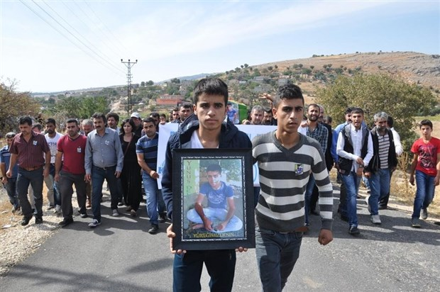

Adıyaman doğumlu 22 yaşındaki Yunus Delice, Manisa Celal Bayar Üniversitesi öğrencisiydi. Delice’nin cenazesi 12 Ekim’de Adıyaman Kömür Mezarlığı’nda toprağa verildi.

**Ziya Saygın**

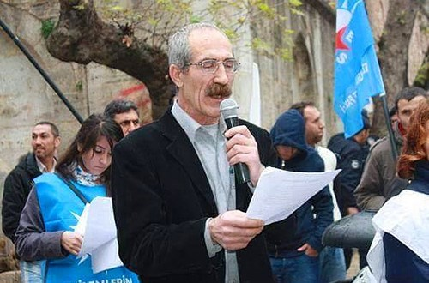

ESP üyesi ve HDP Gebze İlçe Yönetim Kurulu Üyesi Ziya Saygın (56), Saygın evliydi ve iki çocuğu vardı. Cenazesi Sivas’ta Düzova Köyü Cemevi’nde düzenlenen törenle uğurlandı. Ziya Saygın’in cenazesi memleketi olan Sivas’ın Düzova Köyü’nde son yolculuğuna uğurlandı.Törende Sivas Demokrasi Platformu adına yapılan konuşmanın ardından söz alan Eğitim-Sen Kadın Sekreteri Yiğit, “Biz oraya barış için gittik, katliamlarla bizi yıldıramayacaktır. yine gideceğiz, daha güçlü gideceğiz” dedi.

(**Bianet/Beyza Kural - Çiçek Tahaoğlu**)